الفصل االول

االهتزازات والموجات

لسان العاقل وراء قلبه ، وقلب االحمق وراء لسانه

هـ143
/ / : التاريخ
..........................:
اسم الطالب
فيزياء
المادة :
الثاني الثانوي
الصف :

الفصل السابع االهتزازات والموجات:

الحركه الدوريه

يف دورة منتظمة:
ه حركة تتكرر
الحركة االه زتازية ( الدورية ) :
: مثل 

تأرجح بندول ساعة ، تذبذب جسم فلزي مثبت بنابض إىل أعىل وإىل أسفل ، طرق شوكة رنانة ، إفالت نابض مشدود ، مسطرة فلزية أو م تية مثبتة عىل حافة سطح طاولة مع تحريك طرفهــــا
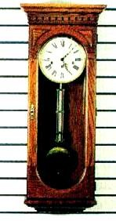
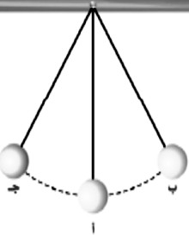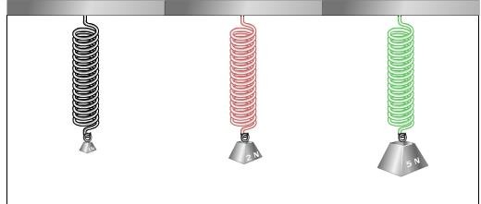الحــر لألعىل ولألسفل.

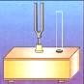 يف جميع تلك األمثلة :

يف " حالة إتزان " .
يف ذلك الموضع
) ، ويكون الجسم
∑F = 0
.1 يكون للجسم موضع واحد تكون (

) ، وتعمل هذه المحصلة عىل إعادة
∑F ≠ 0
.2 عند سحب الجسم عن موضع اتزانه تصبح (

يف اتجاـه موضع االتزان .
الجسم

ىل تسىم الحركة الناتجة : حركة
.3 هذه القوة المعيدة تتناسب طردي ًا مع ازاحة الجسم ( × ) وبالتا
توافقية بسيطة .
 تعريف الحركة التوافقية البسيطة :

يه الحركة ال يت تحدث عندما تتناسب القوة المعيدة ( المرجعة ) طردي ًا مع إزاحـة الجـســـم عن موضع
اتزانه .

 عناصــر الحركة التوافقية البسيطة :
.1

ه سعة الحركة االه زتازية ؟
-2
س: ما

......................................................................................................................................................
..
س: ما مع زت الزمن الدوري ؟

................................................................................................................................
قانون هوك / سىم قانون هوك عىل اسم الف زتيا يئ اإلنجل زتي روبرت هوك الذي عاش يف القرن السابع ع رش.
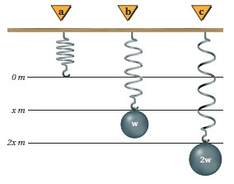
ذكر هذا القانون يف 1676 كبديل التي ز يت، ن رشه يف 1678 كجملة تع ز يت : "لزيادة القوة يزيد االمتداد" لقد
قــانون هـــوك:

س: إذا علقنا جسم وزنه w ماذا يحدث للنابض ؟

س: وإذا علقنا جسم وزنه 2w ماذا يحدث للنابض ؟
................................................................
................................................................
س: هل النابض م زتن بعد تعليق الجسم ؟ ولماذا ؟
..................................................................

قــانون هـــوك
العالقة ب زي القوة المؤثرة واستطالة النابض | يوضح قانون هوك
المرنـة : و يه ال يت تعــود لوضعها الطبي يع بعد زوال القوة المؤثرة ، النوابض  وه ال ت تحقق قانون هوك | هذه النوابض بــ : وتسىم
كلما زادت القوة المؤثرة زادت استطالة النابض  أي أن القوة المؤثرة زف نابض تتناسب طرديا مع استطالته | نص القانون
F = - kx  أي أن القوة ال يت يؤثر بها نابض تساوي = حاصل زضب ثابت النابض ز يف  استطالته أو انضغاطعه عن موضع اتزانه | الصيغة الرياضية

F | القوة المؤثرة ( N )
 | ثابت النابض الذي يعتمد عىل
k | صالبة النابض  وخصائص أخرى له ( N/m
 | )
 | المسافة ال يت يستطيلها أو
x | ينضغطهاالنابض عن موضع
 | اتزانه ( m )

س: ما ه وحدة قياس ثابت النابض k ؟

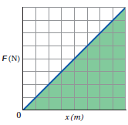
س: كيف يمكن حساب ثابت النابض من الرسم البيا زيئ ؟

س: كيف يمكن حساب طاقة الوضع المرونية PEsp من الرسم البيا زيئ ؟

يف نابض ومقدار االستطالة؟
العالقة البيانية ب زي القوة المؤثرة

: )1( مثال
طاقة الوضع المرونية زف نابض
تساوي نصف حاصل زضب ثابت النابض ز يف مربــع إزاحته | تساوي
PEsp = ½ k x² | الصيغة الرياضية
( N/m ).m² = N.m or J | وحدة قياسها

ما مقدار استطالة نابض عند تعليق جسم كتلته kg 1.84 بنهايته علما أن ثابت الصالبة للنابض 56
؟ N/m

دراسة حركة الكتلة المعلقة بنابض:

السرعة | التسارع | المحصلة | االتجاه
 |  |  |  |  | 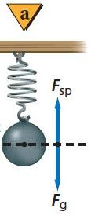
 |  |  |  |  | 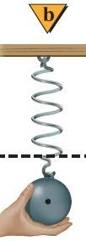
 |  |  |  |  | 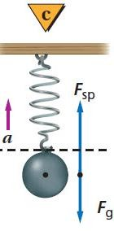

N 56 . احسب مقدار :
مثال:)2( نابض استطال مسافة cm 18 عندما علق بنهايته كيس بطاطس وزنه

يف النابض
b ) طاقة الوضع المرونية المستخدمة
a ) ثابت النابض .

مثال)3( : ماقيمة ثابت نابض يخزن طاقة وضع مقدارها8.87j عندما يستطيل مسافة 247mm

الواجب ص31 سؤال 51 ص32 سؤال53وسؤال 54

هـ143
/ / : التاريخ
..........................:
اسم الطالب
فيزياء
المادة :
الثاني الثانوي
الصف :

يف السيارات :
طاقة الوضع المرونية

يف السيارات الحديثة بحيث تحتوي عىل نوابض
يف السيارات: يتم تصميم ماصات الصدمات
ماصات الصدمات

يف حاالت التصادم . وبعد توقف السيارة وانضغاط النوابض تعود لمواضع اتزانها ، وترتد
خاصة تخزن الطاقة
السيارة عن الحاجز.

....................................................:هو البسيط البندول

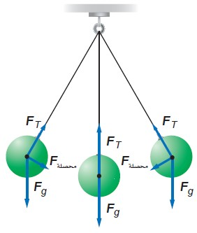
يتكون البندول البسيط من جسم كتلته ( m ) معلق بخيط طوله ( l )
عند سحب البندول جانبا وتركه فإنه يتأرجح جيئة وذهابا
أي يتحرك حركة توافقية بسيطة ( ب رشط .ان يكون جسم صلب)
يف الشكل المقابل بندول بسيط يف ثالث مواضع
لندرس حركة البندول حركة توافقية بسيطة
س: أكمل الجدول التا يىل :

ه العوامل ال يت يعتمد عليها الزمن الدوري للبندول ؟
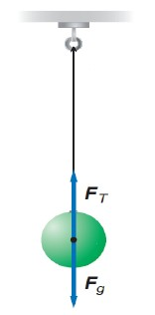 | 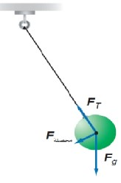 | الرسم
 |  | موضع الجسم
 |  | ( قوة اإلرجاع ) المحصلة
 |  | التسارع
 |  | الرسعة

س:ما

ه العوامل ال يت اليعتمد عليها الزمن الدوري للبندول ؟
س:ما

ىل: يعت رت البندول البسيط حركة توافقية بسيطة؟
علل لما ي

هـ143
/ / : التاريخ
..........................:
اسم الطالب
فيزياء
المادة :
الثاني الثانوي
الصف :

.................................................................................................

يف البندول البسيط:
حساب الزمن الدوري

9.8 m/s²
ه بالنسبة لألرض تساوي :
حيث أن L طول الخيط ب g(m تسارع الجاذبية و

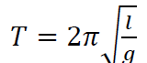

من التطبيقات المهمة عىل البندول حساب تسارع الجاذبية األرضية g

: (1) مثال

4s 1. علما انا تستارع الجاذبية االرضية m/s2 g=9.8
36.9cm يساوي
ما الزمن الدوري لبندول طوله

الرن زي: خاصة يف الحركة التوافقية البسيطة تحدث عندما تطبق قوى صغ تة عىل جسم مه زت يف ف تات زمنية منتظمة حالة
مساوية للزمن الدوري لاله زتازة ، مما يؤدي اىل زيادة سعة االه زتازة
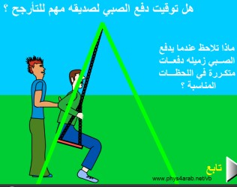
أمثلة عىل الرن زي:
-تأرجح األرجوحة تحت تأث ت دفعات متتالية خالل ف تات زمنية متساوية.
-أرجحة السيارة لألمام والخلف لتحرير عجالتها من الرمل أو الثلج.
-القفز المتواتر عىل لوح القفز أو الغوص.

هـ143
/ / : التاريخ
..........................:
اسم الطالب
فيزياء
المادة :
الثاني الثانوي
الصف :

ورقة عمل رقم ( 1 )
ىم المناسب

السؤال األول : اكتب المصطلح العل

المصطلح | العبارة | م
 | الحركة ال يت تتكرر ز يف دورة منتظمة ز يف أزمنة متساوية . | 1  -
 | القوة ال يت تعيد الجسم اىل موضع اتزانه تتناسب طرديا مع إزاحة  الجسم | 2  -
 | الزمن الالزم لحدوث دورة كاملة . | 3  -
 | أقىص مسافة يتحركها الجسم مبتعدًا عن موضع االتزان . | -4
 | القوة ال يت يؤثر بها نابض تتناسب طرديا مع مقدلر استطالته | -5
السؤال الثا زيئ : اكمل العبارات التالية بما يناسبها

......................................... و ......................................... الدورية الحركة أمثلة من -1

-2 يمكن وصف الحركة التوافقية البسيطة عن طريق و ...............................

-3 يعتمد ثابت النابض عىل ........................

.............................. ط
الخاص بالقوة و االستطالة يع
4 – ميل المنح زت

........................................ و عىل البسيط للبندول الدوري الزمن يعتمد – 5

6 - من تطبيقات البندول البسيط قياس ...............................

يف كل مما يىل
 ) أمام العبارة الصحيحة وعالمة ( × ) أمام العبارة غ ت الصحيحة
السؤ ال الثالث : ضع عالمة (
.

يف اتجاه موضع االتزان ( )
يف النظام عىل إعادة الجسم
-1 ز يف الحركة الدورية تعمل القوة المحصلة المؤثرة

) ( الدورانيه الحركة توضح اداه البسيط البندول -2

-3معظم النوابض تحقق قانون هوك وتسىم عندها النوابض المرنة. ( )

هـ143
/ / : التاريخ
..........................:
اسم الطالب
فيزياء
المادة :
الثاني الثانوي
الصف :

يف البندول دائما قوة ارجاع؟
السؤال الرابع :علل ؟

– القوة المحصلة المؤثرة

السؤال االخامس : حل المسائل الحسابية التالية /

g=1.6 ح ت يكون الزمن الدوري له 2s
-1 ماطول بندول عىل سطح القمر حيث m/s2

56 N /
يف نهايته إذا كان ثابت النابض له يساوي (
) 18 N
-2 مامقدار استطالة نابض عند تعليق جسم وزنه (
) m

) ، إذا كان ثابت النابض له
يستطيلها نابض ح ت يخزن طاقة وضع مرونية مقدارها ( J 48
3 - ما المسافة ال يت

) 256 N/m ( يساوي

هـ143
/ / : التاريخ
..........................:
اسم الطالب
فيزياء
المادة :
الثاني الثانوي
الصف :

λ
قمة
قمة
قاع
قاع
λ

خصائص الموجات:

ه اضطراب يحمل الطاقة ع رت وسط ما أو بالفراغ باتجاه مع زي وبشعة معينة . | المـوجة

أنواعها:

الموجات الكهرومغناطيسية | ت | الموجات الميكانيكية | ت
موجات ال تحتاج لوسط مادي عند انتقالها | 1 | موجات تحتاج لوسط مادي عند انتقالها | 1
مستعرضة فقط | 2 | تكون طولية أو منستعرضة | 2
مثل : الضون ، الراديو ، التلفاز ، االتصاالت السلكية | 3 | مثل : الصــــــــــــــوت ، المان ، الحبل ، النابض ، وتر  مشدود | 3
ألن الكث ت من الموجات األخرى ( كالكهرومغناطيسية ) ال يمكن مشاهدتها ، لذا يمكن اعتبار :
( الموجات الميكانيكية بم ز زتلة نموذج للموجـات )

الموجات الطولية | ت | الموجات المستعرضة | ت
اه زتاز جزئيات الوســـــــــــــط يكون  ز يف نفس اتجــــــــــــــــــــــــــــاه خط انتشار  الموجة .  ( انظر الرسم باالسفل ) | 1 | اه زتاز جزئيات الوســــــــــــط يكون  باتجاه عمودي مع خط انتشار  الموجة .  ( انظر الرسم باالسفل ) | 1
تـــــــتـــــــكـــــــون مـــــــن تـــــــخـــــــلـــــــخـــــــالت  وتضاغطات | 2 | تتكون من قمم وقيعان | 2
طولها المو ر ي هو المسافة زي مركزي تضاغط زي متتالي زي ب  مركزي تخلخل زي متتالي زي . أو | 3 | طولهـــا المو ر ي هو المســــــــــــــــافـــة زي متتـــاليت زي أو قـــاع زي ب زي قمت  متتالي زي .  ( انظر الرسم المقابل ) | 3
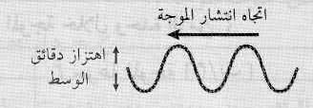 |  | 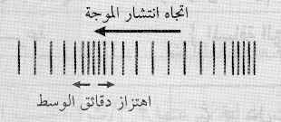

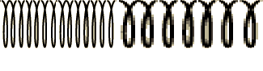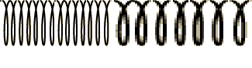
λ
تخلخل
تضاغط
λ
النبضة الموجية: ه اضطراب مفرد ينتقل خالل الوسط.

هـ143
/ / : التاريخ
..........................:
اسم الطالب
فيزياء
المادة :
الثاني الثانوي
الصف :

يف أزمنة متساوية.
ه موجات تتكرر بانتظام
الموجة الدورية:

(علل) تعت رت موجات الصوت أحد أنواع الموجات الطولية

يف اتجاه مواز التجاه انتشارها
موجات الصوت ته زت يف
ألن جزيئات الوسط

عناض الموجة :

-1السعة A( ) :أقىص للموجه عن موقع سكونها .
تعتمد سعة الموجه عىل المصدر ( أي كيفية توليدها)
وال تعتمد عىل الوسط ( أو رسعة الموجة.) تنقل الموجة ذات السعة الكب تة طاقة أك رت من ال ت تنقلها الموجة ال ت سعتها قليلة حيث تتناسب
طاقة الموجة طرديا مع مربــع السعة. (إذا زادت سعة الموجة للضعف فإن طاقة الموجة تزداد أربــع أمثال)

ف الطور نفسه إذاكانت المسافة بينهما تساوى طوال موجيا واحدا أو مضاعفاته.

ف الموجة تكونان
-2 الطور: أى نقطت زي

وتكون لهما نفس االزاحة عن موضع االتزان ونفس الشعة المتجهة. مثال : (قمة قمة ) (قاع قاع)

180 درجة
تكون المسافة ب زي النقطت زي نصف طول مو ر ي تكون النقطت زي مختلفت زي يف الطور بزاوية عندما

وتكون عندها النقطت زي متعاكست زي يف االزاحة والشعة المتجهة. مثال : ( قمة – قاع)

-3 الطو زل المو ر ي )λ( :
تعريفها يف (المستعرضة:) ه ................ ب زي قمت زي متتاليت زي أو قاع زي متتالي زي .

ب زي تضاغط زي متتالي زي أو تخلخل زي متتالي زي . ه المسافة
ف (الطولية) :
تعريفها

يعتمد الطول المو ر ي عىل المصدر والوسط معا

-4 الشعة ( v ) :ه المسافة ال يت تقطعها الموجة يف وحدة الزمن .
تعتمد رسعة الموجة الميكانيكية عىل الوسط ال ت تنتقل خالله فقط وال تعتمد عىل سعة الموجة أو ترددها

يف رسعة الموجة
تؤثر خصائص الوسط ( مثل الكثافة- درجة الحرارة- .. )

V=Δd/Δt
-5 ال تدد ( ƒ ) :هو عدد االه زتازات ال يت يصنعها الجسم يف الثانية الواحدة .
يعتمد ال تدد عىل المصدر فقط وال يعتمد عىل الوسط الذي تنتقل خالله ( أو رسعة الموجة.)

كاملة
-6 الزمن الدوري ( T ) :هو الزمن الالزم للجسم المه زت ح ت يكمل ..............

يعتمد الزمن الدوري عىل المصدر فقط وال يعتمد عىل الوسط الذي تنتقل خالله (أو رسعة الموجة.)

هـ143
/ / : التاريخ
..........................:
اسم الطالب
فيزياء
المادة :
الثاني الثانوي
الصف :

العالقة ب زي ال تدد والزمن الدوري :
عالقة ال تدد بالزمن الدوري :
قانون ال تدد :
وحدة قياس ال تدد
العالقة ب زي الطول المو ر ي والشعة وال تدد :
v = ƒ λ
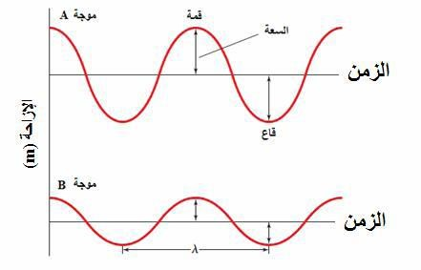

(1) : قطعت موجه صوتيه ترددها 192Hz ملعب كرة قدم طوله 91.4m خالل 0.271s احسب مقدار :
رسعة الموجه الزمن الدوري للموجه الطول المو ر ي للموجه
مثال
.1
.2
.3

فما طولها
15 m/s
6Hz فإذا كانت سرعة الموجه في الحبل
(2) : ولد مصدر في حبل اضطرابا تردده
مثال

الموجي ؟

هـ143
/ / : التاريخ
..........................:
اسم الطالب
فيزياء
المادة :
الثاني الثانوي
الصف :

ورقة عمل

السؤال األول : اكتب المصطلح العلىم المناسب

المصطلح | العبارة | م
 | زتازات الكاملة ال يت يتمها الجسم المه زت ز يف الثانية عدد االه  الواحدة | -1
 | اضطراب ينقل الطاقة خالل وسط ناقل أو الفراغ و ال تنتقل  جزئيات الوسط | -2
 | المسافة ب زي قمت زي متتاليت زي أو قاع زي متتالي زي | -3
 | الموجة ال يت لها خصائص كل من الموجات المستعرضة و  الموجات الطولية . | - 4
 | نبضة مفردة اوا اضطراب مفرد ينتقل خالل الوسط | - 5
 | االزاحة القصوى للموجة عند موضع سكونها او اتزانها | -6

السؤال الثا زيئ : اكمل العبارات التالية بما يناسبها:

ال تدد و طول الموجه عالقة ................................
................................. تسىم الموجة يف ز
يف الموجة تسىم ....................
-1 العالقة ب زي -2 اسفل نقطة
-3 اعىل نقطة

يف كل مما يىل
 ) أمام العبارة الصحيحة وعالمة ( × ) أمام العبارة غ ت الصحيحة
السؤال الثالث : ضع عالمة (

) ( ناقل مادي وسط اىل التحتاج الميكانيكية الموجات -1

-2 معدل نقل الموجة للطاقة يتناسب طرديا مع مربــع سعتها ( )

-3 الزمن الدوري وتردد الموجة اليعتمدان عىل رسعة الموجة ( )

السؤال الثالت: ضع عالمة (  ) داخل مربــع أنسب إجابة من العبارات التالية :

-1 تنت رش موجات كهرومغناطيسية بشعة)3x108(m/s،فإذا كان الطول المو ر ي (6x10-7)m فإن ترددها بوحدة (
الهرتز ) يساوى

180
5x10¹⁴
2.6x10¹⁶
2x10⁻¹⁵

هـ143
/ / : التاريخ
..........................:
اسم الطالب
فيزياء
المادة :
الثاني الثانوي
الصف :

فما ) 15 m / s
يف الحبل (
HZ 6 ) فإذا كانت رسعة الموجة المستعرضة
ً
يف حبل اضطرابا تردده (
-2 ولد مصدر

طولها المو ر ي

2m 4-
3.25m 3-
1.75m 2-
2.5m - 1

يف الدقيقة الواحدة احسب
3 - بندول بسيط يعمل 150 اه زتازه

ب - ال تد
أ - الزمن الدوري

-4 الموجة الموضحة بالشكل تنت رش أفقيا بشعة m/s 300 وبالتا يىل فان تردد هذه الموجة بوحدة اله تتز

x (cm)
y
4 8 12

للعقول العظيمة هدف ... وللعقول االخرى أمنيات

هـ143
/ / : التاريخ
..........................:
اسم الطالب
فيزياء
المادة :
الثاني الثانوي
الصف :

سلوك الموجات

رسعة الموجة تعتمد عىل الوسط الناقل وخصائصه .

: ال
 رسعة موجات المـان تتأثر بـــ : عمق المـــــان .
- فمث

 رسعة موجات الصوت يف الهوان تتأثر بــ : درجة حرارة الهوان .
 رسعة موجات النابض تتأثر بــ : كتلة وحدة أطوال النابض ( سمكه )
عندما تتحرك نبضة من الوسط األك رت سمكا إىل الوسط األقل سمكا
فإن جزن من النبضة (معتدال) والجزن اآلخر ینتقل ف الوسط األقل سمكا
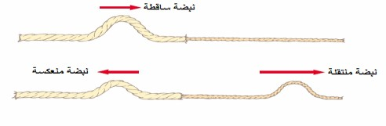

عندما تتحرك نبضة من الوسط األقل سمكا إىل الوسط األك رت سمكا فإن جزن من النبضة
ینعكس ( ) والجزن اآلخر ینتقل ف النابض األقل سمكا
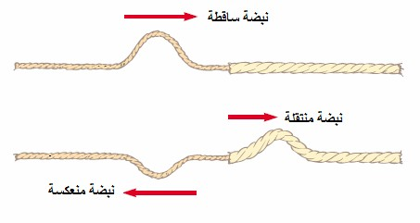

نابض مثبت ف حائط صلب نابض متصل بحلقة حرة الحركة حول قضیب
تكون النبضة المنعكسة مقلوبة وتكون سعة النبضة تكون النبضة المنعكسة معتدلة وتكون
سعة النبضة
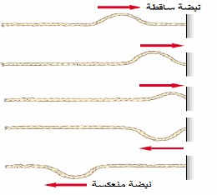
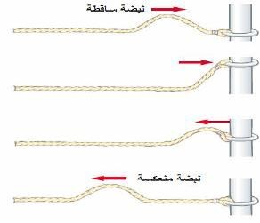
المنعكسة مساویة تقریبا لسعة الموجة الساقطة المنعكسة مساویة تقریبا لسعة الموجة الساقطة

هـ143
/ / : التاريخ
..........................:
اسم الطالب
فيزياء
المادة :
الثاني الثانوي
الصف :

.1 التداخل هو : األثر الناتج عن تراكب نبضت زي ( موجت زي ) أو أك رت .
تداخل الموجات

الوسط والناتجة عن موجت زي أو أك رت تســــــــــــاوي المجموع الج رتي لإلزاحات عن كل يف
.2 مبدأ ال تاكب : اإلزاحة الحادثة
موجة عىل حدـه .

بمعــنــــــى : يمكن اتحـــاد موجت زي أو أك رت لتكوين موجة واحــدة جديدة .

التداخل الھدىم: ینتج عندما تلت ق نبضتان تنت رشان ف اتجاھ زي متعاكس زي
وقمة الموجة األوىل تلت يق مع قاع الموجة الثانیة فتقل إزاحة الوسط عند النقاط كلھا ف منطقة التداخل

ف السعة وال تدد كما بالشكل المقابل
ویكون التداخل ھدمیا إذاكانت الموجتان متساویتان

حركتھا
ىل بعد التداخل وتواصل
وتستعید النبضات شكلھا األص

یكون التداخل ھدمیا تاما

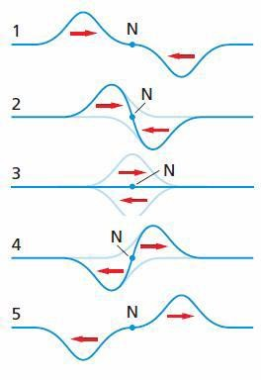العقدة ( N ) :ىھ النقطة الت عندھا تكون سعة الموجة الناتجة من تراكب موجت ي ...................

التداخل البنان: ینتج عندما تلت يق نبضتان تنت رشان ف اتجاھ زي متعاكس زي وقمة الموجة األوىل تلت ق مع قمة
الموجة الثانیة

ف منطقة التداخل ، ویكون التداخل بنان إذا كانت الموجتان متساویتان
ف زتداد إزاحة الوسط عند النقاط كلھا زف السعة وال تدد كما بالشكل المقابل
یكون التداخل بنان تاما

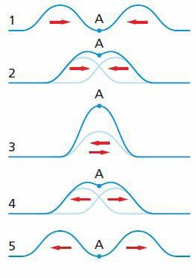البطن ) A ) ىھ النقطة ال ت عندھا تكون سعة الموجة الناتجة من تراكب موجت زي ......... مایمكن

هـ143
/ / : التاريخ
..........................:
اسم الطالب
فيزياء
المادة :
الثاني الثانوي
الصف :

الموجات الموقوفةه-:

........................................................................................................................................
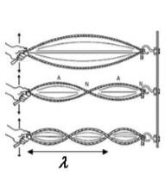

مثل /أمواج األوتار

تمثیل الموجات ف بعدین:
.1 مقدمة الموجة : هو الخط الذي يمثل قمة الموجة يف بعدين .
- ويمكن استعمال مقدمة الموجة لتوضيح الموجات بأي شكل كانت ، مثل : الموجات الدائرية ، والموجات
المستقيمة .
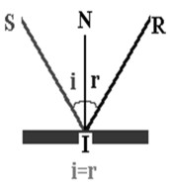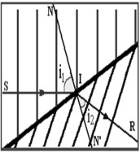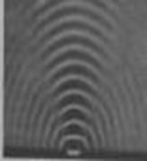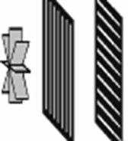
خصـائص المـوجـات
.1 االنعكاس
.2 االنكسار
.3 التداخل
.4 الحيــود
.5 االستقطاب

أفعل ما شئت فكما تدين تدان

هـ143
/ / : التاريخ
..........................:
اسم الطالب
فيزياء
المادة :
الثاني الثانوي
الصف :

ورقة عمل

السؤال األول : اكتب المصطلح العلمي المناسب:
المصطلح | العبارة | م
 | الحادثة ز يف الوسط والناتجة عن موجة اوا اك رت تساوي االزاحة  المجموع الج رتي لالزاحات الناتجة عن كل موجة جديدة | -1
 | الخط الذي يمثل قمة الموجة ز يف بعدين | -2
 | الزاوية المحصورة ب زي الشعاع الساقط و العمود المقام | -3
 | ت ز يف اتجاه انتشار الموجة عند الحد الفاصل ب زي وسط زي التغ  مختلف زي . | -4
 | األثر الناتج عن تراكب موجت زي أو اك رت | -5
 | التداخل الناتج عن موجات إزاحتها ز يف نفس االتجاه | -6
 | الناتج عن التقان موجت زي تحركان ز يف اتجاه زي متعاكس زي التداخل | -7
 | زاوية السقوط تساوي زاوية االنعكاس | -8
 | النقطة ذات االزاحة الك رتى عند التقان نبض يت موجة | -9

يف كل مما يىل
 ) أمام العبارة الصحيحة وعالمة ( × ) أمام العبارة غ ت الصحيحة
السؤال الثا زيئ : ضع عالمة (

-1 التتغي ت رسعة النبضة عند انتقالها ب زي نابض زي مختل ز يق السمك ( )
عندما تلت يق موجتان تتحركان يف اتجاه زي متعاكس زي تل ز يع احدهما األخرى ( ) -2

يف الحبل والنابض ( )
يف بعد واحد الموجات
-3 من الموجات ال يت تتحرك

السؤال الثالت:اخ ت اإلجابة الصحيحه من العبارات التالية : الموجات ال يت عىل سطح المان من الموجات ال يت تتحرك يف -1
ا- بعد واحد ب- ثالثة ابعاد ج- بعدين د- اربــع ابعاد
-2 ينص قانون االنعاكس انا زاواية السقوط زواية االنعكاس

من اصغر -د ته متغ – ج يساوي -ب من رت اك -ا

-3 عندما تمر الموجة خالل حد فاصل اىل وسط اخر مختلف اليتغ ت

طولها المو ر ي د-
ج- رسعة الموجة
ب- تردد الموجة
ا- سعة الموجة

هـ143
/ / : التاريخ
..........................:
اسم الطالب
فيزياء
المادة :
الثاني الثانوي
الصف :

احترس من الباب الذي له مفاتيح كثيرة

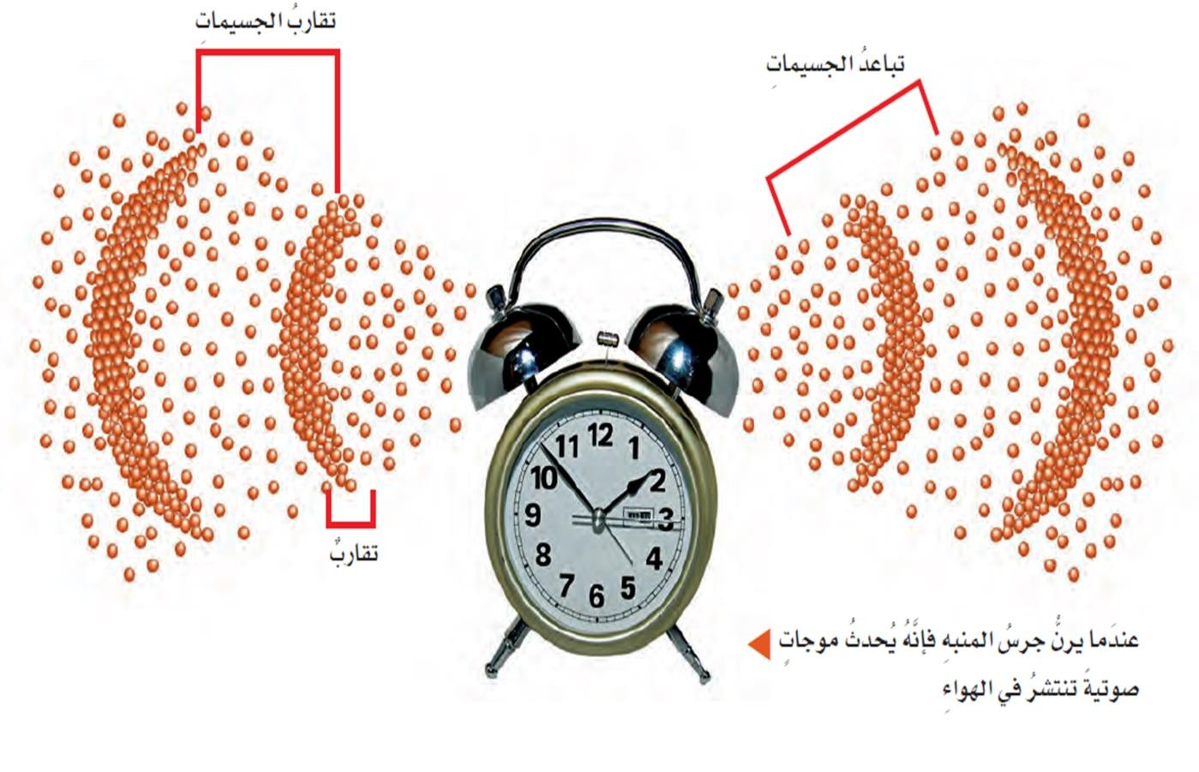الفصل الثامن

الصوت

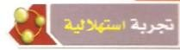
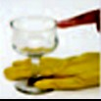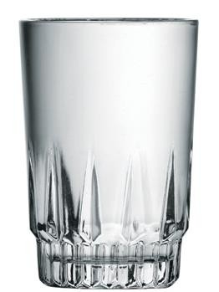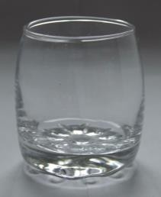

كيف يمكن لكأس زجاجية أن تصدر أصوات مختلفة ؟ |  | اسم التجربة
تقدمي موضوع توليد موجات صوتية بوساطة حافة مهتزة |  | الهدف
كؤوس زجاجية ذات سيقان خيتلف بعضها عن بعض يف السمك واالرتفاع | .1
كؤوس زجاجية بدون سيقان . | .2 | األدوات
مـــــــاء . | .3
اخرت كأساً ذات ساق وهلا حافة رقيقة . | .1
ضع الكأس أمامك على الطاولة ، وثبت قاعدته إبحدى يديك ، كما ابلشكل أعالهـ . | .2
بلل أصبعك وحكها ببطء حول احلافة العلوية للكأس ، مث زد أو قلل سرعة أصبعك قليالً وسجل مشاهدتك | .3 | الخطوات
.
اخرت : كأساً ذات ساق أطول ، مث ذات ساق أقصر ، مث كأس بال ساق ، وكرر اخلطـــوات السابقة . | .4
.1 هتتز الكؤوس ذات السيقان بصورة جيدة وتولد نغمات .
.2 بينما الكؤوس ذات القاع املسطح ( األكواب ) ال تولد نغمات ، والسبب : ألهنا تستقر مباشرة على الطاولة  اليت متتص الطاقة االهتزازية .  مالحظة / ســـــــــتالحع أن أصـــــــــابعك تنزلل وتلتصـــــــــل ابلتناوب على ديط احلافة ، ةا يؤد توليد موجة موقوفة يف |  | النتائج والمشاهدات
الكأس .
الكؤوس ذات السيقان تولد نغمات ، بينما األكواب ال تولدها . | .1
تتحكم يف النغمات الناجتة عدة عوامل منها : | .2
سرعة حتريك األصابع .  قطر الكأس الزجاجية .  طول السـاق . | .1  .2  .3 | االستنتاج والتحليل
كمية املا يف الكأس . | .4
نوعية الكأس (( فمثالً الكؤوس ذات الزجاج املضغوط ال تولد نغمات )) . | .5

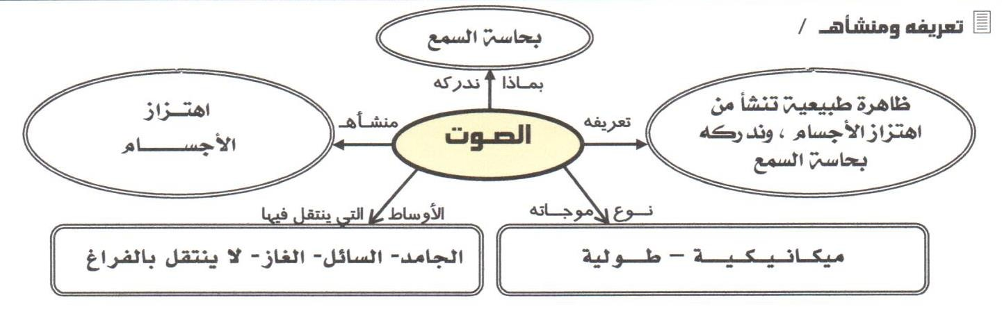
خصائص الصوت

موجات الصوت عبارة عن :
...................................... -1
الضغط ينتقل خالل مادة عىل هيئة موجة طولية . تعريف الموجة الصوتیة: تغ ري يف

س/كيف ينشأ الصوت ؟
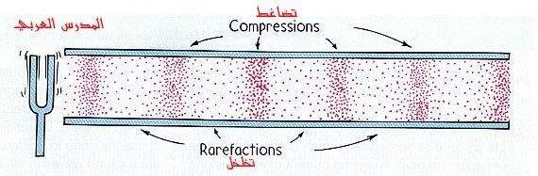
الوسط المحيط به فتنتقل االه يازة محدثة موجة صوتية . ج/ عند اه ياز جسم ما ، فان جزيئاته تهز جزيئات

يف الفراغ
ينتقل الصوت ؟ لك ينتقل وال ينتقل س/ كيف الصوت إىل وسط مادي ج/ يحتاج

يف الفراغ
س / لماذا ال ينتقل الصوت

......................................................................................................................................

الموجـة الصوتية :
.1 ه انتقال تغ تات الضغط خالل مادة عىل شكل موجة ميكانيكية طولية .

وتداخل ، كما أن لها تردد وطو زل مو ر ي ورسعة وإتساعا : ا زنعكاس
.2 ويحدث لها كالموجات األخرى
ز

ف الفراغ ( الفضان ) لعدم وجود
ف المواد الصلبة والموائع . وال تنتقل
ف الهوان ، وأيضا
.3 انتقالها : تنتقل

جزئيات تتصادم وتنقل الموجة .
.4

هـ143
/ / : التاريخ
..........................:
اسم الطالب
فيزياء
المادة :
الثاني الثانوي
الصف :

سـرعـة الصوت :

تتوقف رسعة الصوت عىل الوسط الذي تنتقل فيه . | بنوع الوسط تأثرها
درجة الحرارة .  (حيث تزداد رسعته ز يف الهوان بمقدار m/s 0.6 لكل زيادة ز يف درجة الحرارة  بمقدار °C 1 ) . | يف الهواء تعتمد رسعة الصوت  عىل :
رسعة الصوت ز يف المواد الصلبة > رسعته ز يف السوائل > رسعته ز يف الهوان أو  الغازات | يف األوساط رسعة الصوت  المختلفة

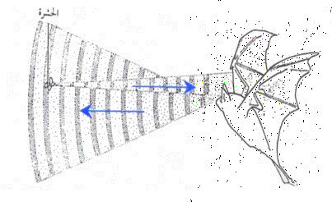
( ینعدم عندھا الصوت) تكون عند العقد وبقع
قد تتداخل موجتان صوتیتان مما یؤدى إىل بقع تدىع البقع المیتة
یزداد عندھا الصوت تسىم البطون .

يرتبط تردد الموجة وطولها المو ر ي بشعتها

ترتبط رسعة الصوت بدرجة حرارة الهوان بالعالقة :
V= 331 + 0.6 T

الصفر المئوي يف الهواء عند
: رسعة الصوت m/s 331
الهواء بالدرجة المئوية . T : درجة حرارة
حيث :

T ) مئوية .
الصوت يف الهواء عند الدرجة ( V : رسعة

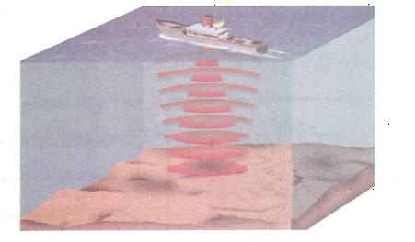
سماع الصوت األصىل نتیجة انعكاسه صدى الصوت : ھو تكرار

ررسية يستمر لمدة 0.1 ثانية بعد وصول الصوت لألذن واإلحساس بالصوت بالنسبة لألذن الب
یحتاج إلیه الصدى ح ت یعود إىل مصدر الصوت ف إیجاد المسافة ویمكن استعمال الزمن الذى
ب ر ی مصدر الصوت والجسم الذى انعكس عنه
الكام ريات وبعض السفن ال ت تستعمل السونار ویستعمل ھذا المبدأ الخفافیش وبعض

؟ 20° C

يف هوان درجة حرارته

Hz 18 تتحرك
مثال ( 1 ) : ما الطول المو ر ي لموجة صوتية ترددها

أو ًال ايجاد رسعة الصوت عند C 20° | λ = ?
v = 331 + ( 0.6 x 20 )
= 331 + 12
= 343 m/s

هـ143
/ / : التاريخ
..........................:
اسم الطالب
فيزياء
المادة :
الثاني الثانوي
الصف :

s 0.8 . فما عرض الوادي ؟ ( باف تاض
مثال ( 2 ) : إذا وقفت عند طرف وا ٍد وضخت بصوت ثم سمعت الصدى بعد مرور
أن رسعة الصوت m/s 350 ) .

المعطيات | d = ?
v = 350 m/s t = 0.8 s

وسط غ ت معروف . حدد نوع الوسط ؟ يف

2280 وطولها المو ر ي m 0.655 Hz
مثال ( 3 ) : تنتقل موجة صوتية ترددها

المعطيات | ? =نوع الوسط
λ = 0.655 m
ƒ = 2280 Hz

لنتمكن من معرفة نوع الوسط ، البد من حساب رسعة الصوت

الكشف عن موجـات الضغط :

الطاقة الصوتية يه الطاقة الحركية لجزئيات الهوان المه زتة
كاشفات الصوت : تحول الطاقة الصوتية  إىل شكل آخـر من أشكال الطاقة .
من هذه الكاشفـــات : الميكرفون ، األذن الب رشية .
الميكرفون أحد الكاشفات الشائعة ، حيث يحول الطاقة الصوتية  إىل طاقة كهربائية .

األذن الب رشية
تعد أداة إحساس معقدة ، وكاشف ًا يستقبل موجات الضغط ويحولها إىل نبضات كهربائية .

هـ143
/ / : التاريخ
..........................:
اسم الطالب
فيزياء
المادة :
الثاني الثانوي
الصف :

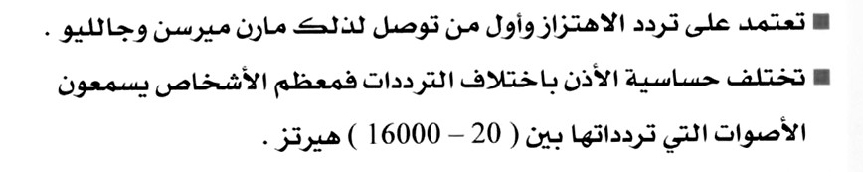

تمييز الصوت

وتسمى الموجات السمعية | حدة
الموجات تحت السمعية : التي ترددها أقل من ( 20 ) هيرتز ، والموجات فوق السمعية هي التي ترددها فوق ( )16000  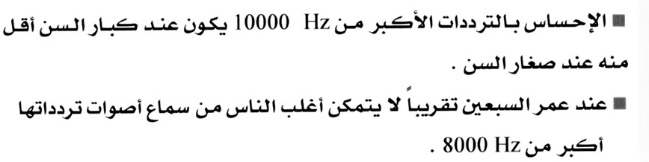 | الصـوت

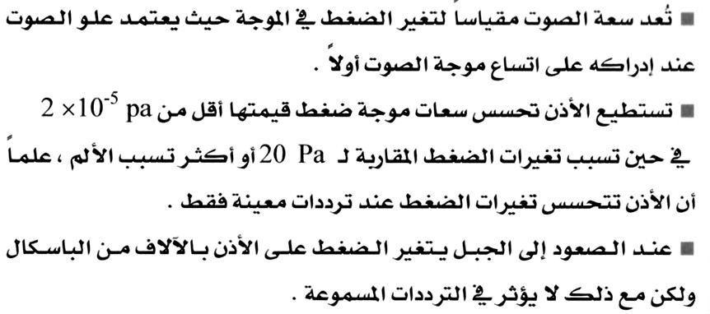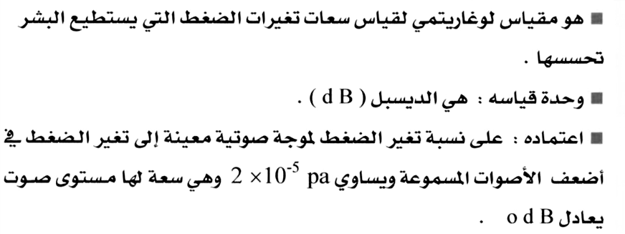

عـلــو الصـوت

مستوى الصـوت

الغليظة ، ترددها منخفض . تتناسب حده الصوت ( طرديا ) مع تردده . األصوات الحادة ، ترددها عا يىل . - األصوات

علل : أصوات النسان أعىل حدة من أصوات الرجال ؟

تأثير دوبلر

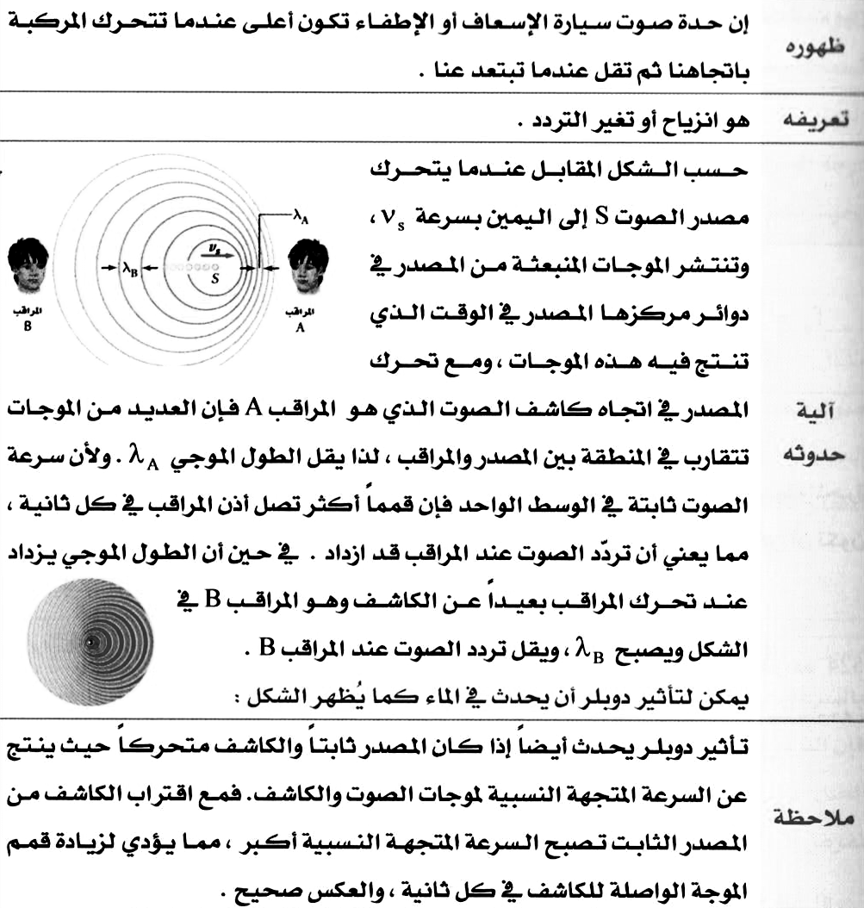تأث ري دوبلر:ھو

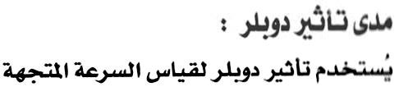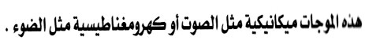
يمكن حســــــــاب ال تدد الذي يســــــــمعه المراقب (
الكاشف ) إذا كان :
.1 المصدر فقط متحرك ًا .
.2 أو المراقب ( الكاشف ) فقط متحرك ًا .
.3 أوكالهما متحرك زي .

ليس الفقير من ملك القليل ... إنما الفقير من طلب الكثير

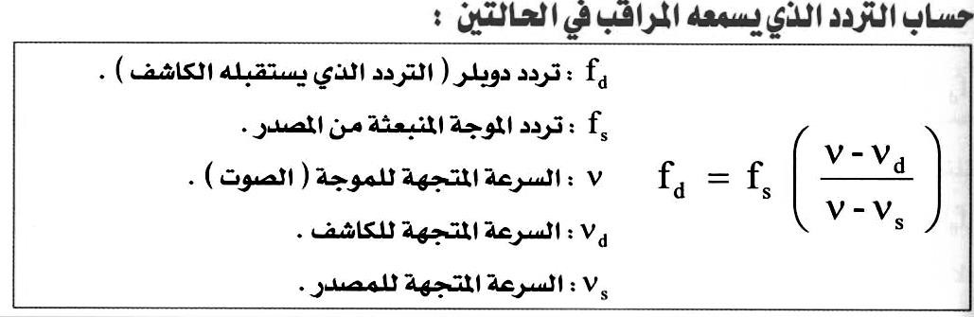

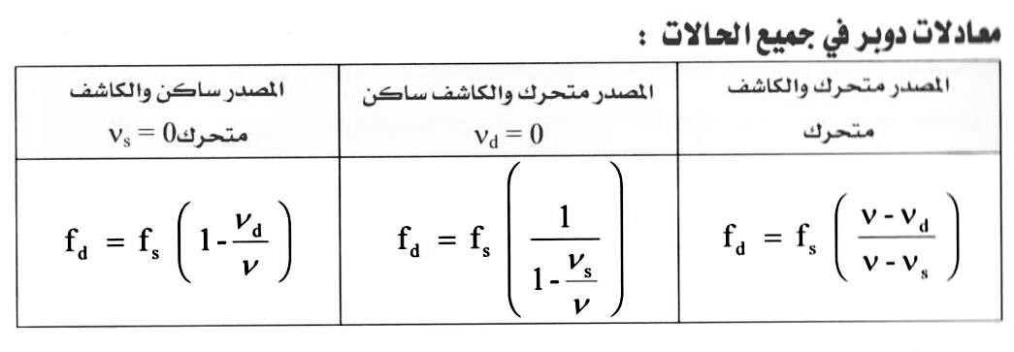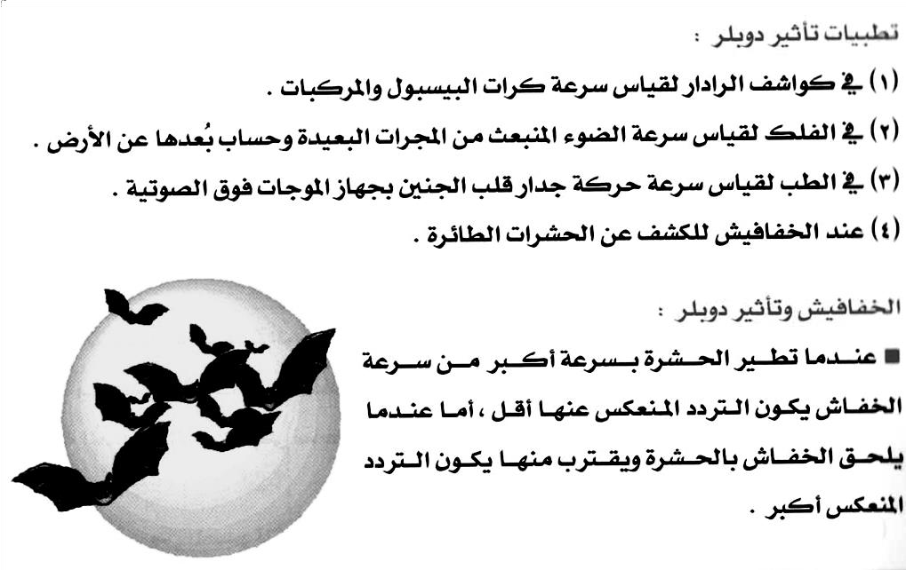م

والمصمتة بعد اصطدامهما معا مبا ررسة ؟ ا االتجاه الذي تتحرك فيه كل كرت ر ی الجوفاء

مالحظة : عند حل المسائل باستخدام المعادلة السابقة يجب أن يكون االتجاه الموجب من المصدر اىل المراقب ، لذا فان الشعة
المتجهة لموجات اصوت موجبة دائما
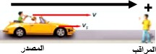

ورقة عمل
ىم المناسب:

السؤال األول : اكتب المصطلح العل

المصطلح | العبارة | م
 | خاصية للصوت تعتمد عىل تردد اه زتاز و تم زت األذن بواسطتها  األصوات الحادة من األصوات الغليظة | -1
 | شدة الصوت كما تحسه األذن و يدركه الدماغ و يعتمد عىل  سعةالموجة | - 2
 | يحول الطاقة الصوتيه اىل طاقة كهربائية | -3
 | موجات الصوت المنعكسة عند وصولها اىل مصدرها | -4
 | التغ ت ز يف تردد الصوت و الناتج عن حركة مصدر الصوت أو الكاشف  أوكليهما | -5

السؤال الثا زيئ : اكمل العبارات التالية بما يناسبها

..................................... عىل الهوان يف
1 – تعتمد رسعة الصوت

يف الهوان عند درجة الصفر المئوي تساوي .....................................
2 – رسعة الصوت

يف الهوان من خالل القانون : .....................................
3 – يمكن حساب رسعة الصوت

4 – تعتمد خاصية علو الصوت عىل ...................................

.....................................و الصوت إدراك أنواع من –5

-6 كلما اق تب مصدر الصوت من الكاشف فإن الطول المو ر ي ........................... و ال تدد ...........................

السوائل
المواد الصلبة يف يف
-7 رسعة الصوت

..................................... و ..................................... دبلر ت تأث عىل التطبيقات من -8

............................................... الصوت مستوى قياس وحدة -9

هـ143
/ / : التاريخ
..........................:
اسم الطالب
فيزياء
المادة :
الثاني الثانوي
الصف :

السؤالثالث:

أ – وضح تأث ت زيادة حدة الصوت عىل كل من

] [ ي ر المو الطول – 2
] [ تدد ال - 1

] [ الموجة سعة - 4 ] [الموجة رسعة - 3

 ) داخل المربــع الذي يسبقها من العبارات التالية
السؤال الرابع: اخ ت اإلجابة الصحيحة و ذلك بوضع عالمة (
:

يف األجسام :
1 - رسعة الصوت تكون أك رت ما يمكن

يف الفراغ
الغازية
السائلة
الصلبة

2 – حدة الصوت تعتمد عىل :

تردد االه زتاز
سعة االه زتاز و الطول المو ر ي
الطول المو ر ي
سعة االه زتاز

3 – مستوى الصوت هو مقياس لوغاريتىم لقياس :

حدة
الطول المو ر ي لموجة الصوت
سعات الموجات الصوتيه
تردد الصوت
الصوت

-4 – تأث ت دوبلر يحدث إذا كان :

المصدر ساكن و الكاشف متحرك. المصدر متحرك و الكاشف ثابت.
المصدر متحرك و الكاشف متحرك . جميع ما سبق صحيح .

السؤال الخامس : حل المسائل الحسابية التالية :

) ما لم يعط غ ت ذلك لجميع المسائل
343 m / s
مالحظة / [ أعت رت أن رسعة الصوت تساوي (

يف الهوان ؟
يرسل خفاش موجات صوتية طولها المو ر ي ( mm 3.5 ) ما تردد الصوت
- -1

هـ143
/ / : التاريخ
..........................:
اسم الطالب
فيزياء
المادة :
الثاني الثانوي
الصف :

-2 تتحرك سيارة إطفان بشعة 35m/s وتتحرك حافلة امام سيارة اإلطفان يف االتجاه نفسة بشعة 15m/s فاذا
انطلقت صفارة انذار سيارة اإلطفان ب تدد327HZ فما ال تدد الذي يسمعه سائق الحافلة ؟

السؤال السادس : فش ف زتيائيا؟

-1 الموجة الصوتيه موجة طوليه ؟

يف الفراغ؟
-2 الينتقل الصوت

-3 تقل حدة (درجة ) صوت اإلسعاف عندما تتحرك مبتعدة عنك

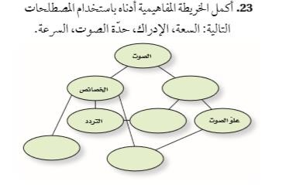

الواجب ص 59 سؤال -43 46-45

التواضع يورث المحبة ، والقناعة تورث الراحة
55- 54 سؤال 60ص

هـ143
/ / : التاريخ
..........................:
اسم الطالب
فيزياء
المادة :
الثاني الثانوي
الصف :

الرنين في األعمدة الهوائية

: ىل
مصادر الصوت :
من األمثلة عىل مصادر الصوت ماي

.1 مك رت الصوت / وينتج الصوت فيه عن طريق اه زتاز المخروط بواسطة التيار الكهربا يئ .
.2 الصوت الب رشي / ينتج عن اه زتاز االوتار الصوتية يف الحنجرة .
.3 االالت / حيث ته زت االسالك واالوتار بضبــها او سحبها او احتكاكها بقوس .
.4 الدفوف والطبول والصنوج / ويصدر الصوت فيها عن طريق االسطح المه زتة.

.1 الرن زي يف األعمدة (االنابيب) الهوائية :
.1 عند وضع شوكة رنانة فوق عمود هوان يه زت الهوان داخل العمود بال تدد نفسه او برن زي يتوافق مع اه زتاز
مع زي لشوكة الرنانة .
.2 الرن زي يزيد من سعة األه زتاز .
.3 طول عمود الهوان يحدد ترددات الهوان المه زت ال يت ستكون يف حالة رن زي
.4 يعمل عمود الهوان عىل تضخيم مجموعة من ال تددات لتضخيم نغمة مفردة وتحويل االصوات العشوائية
اىل اصوات منتضمة .
.5 يتم التحكم بطول عمود الهوان من خالل ارتفاع المان فيه .

.1 ماه العقد والبطون ؟

ه مناطق االزاحة المنخفضة )
ز
ه مناطق الضغط المتوسط ( و
العقد .1

ه مناطق االزاحة المرتفعة
ت العظىم والصغرى ( و
ه مناطق يتذبذب الضغط عندها ب ي قيم
.2 اما البطون ف
)

.3 انواع األعمدة الهوائية :
.4 االعمدة الهوائية المغلقة / وه ال يت تكون مفتوحة من طرف ومغلقة من طرف اخر .
.5 االعمدة الهوائية المفتوحة / وه ال يت تكون مفتوحة من الطرف زي .

----------------------------------------------------------------------------------------------

يف االعمدة المغلقة :
.1 ترددات الرن زي

- ي ر المو الطول ربــع يساوي وطولة
- اقض عمود هوان له بطن وعقدة

) L = ^{𝟏}
𝟒
ف االنبوب المغلق يكون طولة عدد فرديا من مضاعفات ربــع الطول المو ر ي ( λ

هـ143
/ / : التاريخ
..........................:
اسم الطالب
فيزياء
المادة :
الثاني الثانوي
الصف :

يف الجدول التا يىل :
* كما هو موضح

األعمدة الهوائية المغلقة
الرسم | العمود L والطول المو يج λ العالقة ب ر ی | عدد البطون | عدد العقد | الرن ر ی رقم
 | ) L1 = 1/4 λ1 ) | واحد بطن | عقدة واحدة | 1
 | ) L2 = 3/4 λ2 ) | بطنان | عقدتان | 2
 | ) L3 = 5/4 λ3 ) | بطون ثالث | ثالث عقد | 3

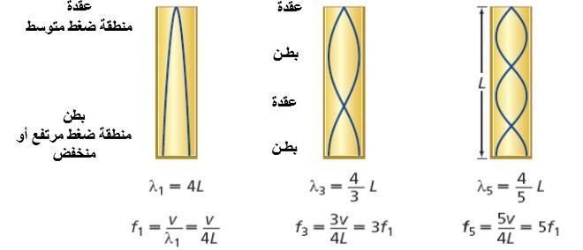

يف االعمدة المفتوحة :
.2 ترددات الرن زي

يساوي نصف الطول المو ر ي وطولة
- اقض عمود هوان له عقدتان وبطن واحد
ز

- ف االنبوب المفتوح يكون طولة عدد زوجيا من مضاعفات ربــع الطول المو ر ي

يف الجدول التا يىل :
* كما هو موضح

الرن ر ی يف األعمدة المفتوحة
الرسم | العمود L والطول المو يج λ العالقة ب ر ی | عدد البطون | عدد العقد | الرن ر ی رقم
 | ( L1 = 1/2 λ1 ) | واحد بطن | عقدتان | 1
 | ( L2 = λ2 ) | بطنان | ثالث عقد | 2
 | ( L3 = 3/2 λ3 ) | بطون ثالث | اربــع عقد | 3

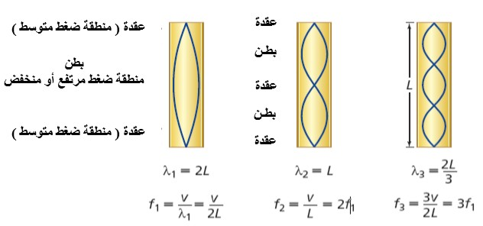

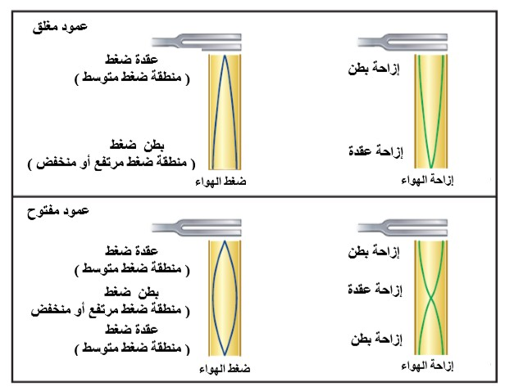

.1 سماع الرن زي : .1 عند الضاج داخل نفق طويل فأن الصوت الذي يدوي وتسمعه يكون سبب عمل النفق بوصفه انبوب يف
حالة رن زي ، تماما كما تعمل الصدفة البحرية.
.2 ان المدى الكامل ل تددات الصوت ال يت يسمعها الب رش تمتد من Hz 20000 – 20 .
.3 سمع الكالب يمتد ل تددات يصل اىل Hz 45000 ، بينما القطط يصل اىل 10000Hz .

الرن زي يف األوتار
- اشكال الموجة يف االوتار المه زتة تختلف بإختالف طريقة توليدها ( كالنقر، الشد ، الضب ) .
- الوتر يف األلة يشد من الطرف زي لذلك فإنه عندما يه زت يكون له عقدة عند كل طرف من طرفيه .

.4 انماط اإله زتاز :
1 | 2 | 3
) L1 = 1/2 λ1 )  عقدتان وبطن واحد | ) L2 = λ2 )  ثالث عقد وبطنان | ) L3 = 3/2 λ3 )  عقد وثالث بطون اربعة

يف الوتر :
العوامل ال يت تعتمد عليها رسعة الموجة

يف الوتر
.1 قوة الشد

يف الوتر

ز
.2 كتلة وحدة االطوال
.5 جودة الصوت :

* صوت الشوكة الرنانة معتدال وغ ت مرغوب فيه ، ألن اطرافها تهت بحركة توافقية بسيطة وتنتج موجات جيبية
بسيطة .
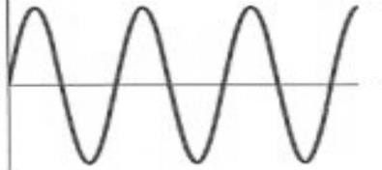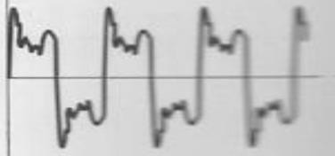* الصوت البشي اكت تعقيدا .

- الفرق ب زي الموجت زي يسىم : طابع الصوت او لون النغمة او جودتها .
علل/ عند رفع درجة الحرارة تزداد حدت النغمات ( أي يزداد ترددها ) ال يت تصدرها االعمدة الهوائية ، بينما يقل
تردد اآلالت الوترية ؟

العمود يتغ ت مع تغ ت رسعة الصوت ، يف
ج/ رسعة الصوت تزداد بزيادة درجة الحرارة لذلك ف تدد النغمات الناتجة
اما الوتر فإنه يتمدد مسبب ًا تناقص ًا لقوة ال تدد فيه فيقل ال تدد .

21cm

392hz مع انبوب مطلق ، فسمع اعىل صوت عندما كان طول عامود الهوان
مثال1 : استخدمت شوكة رنانة ترددها

ف االنبوب اك رت
.c ب زي هل درجة الحرارة

ف هذة الحالة .

.b رسعة الصوت
65.3cm , احسب مايىل :
.a الطول المو ر ي .

ام اقل من درجة حرارة الغرفة .

A | B | C

س واإلقاعات -:
طيف الصوت ، ال تدد األسا

انبوب مفتوح طوله L يف | انبوب مغلق طوله L يف
هو اإليقاع األول ويساوي :  f1 = v / 2 L | ر یf1 يحدث يف األنبوب هو أقل تردد رن  f1 = v / 4 L : ويساوي | األسا يس ال يدد
مضاعفات صحيحة من ال يدد هو  األسا يس :  ....5f1 ، 4f1 ، 3f1 ،2f1 | فردية من ال يدد األسا يس : هو مضاعفات  ....7f1 ، 5f1 ، 3f1 | اإليقاعات

* ال تكيبات :
.1 ال تكيبات وااليقاعات المختلفة يف هذة االيقاعات ه ال يت تعط كل صوت او آلة
.2 طيف الصوت/ هو الرسم البيا زيئ إلتساع الموجة مقابل ترددها
.3 التناغم/ هو الصوت الممتع واللطيف الناتج عن مجموعة ترددات مخنلفة يف حدتها
.4 النشاز/ هو الصوت المزعج الناتج عن مجموعة ترددات مختلفة يف حدتها

ه سعة اه زتاز الموجة ، وتحدث نتيجة ل تاكيب موجت زي قيمت زي ترددهما مختلف قليال
ضبة
.5 الضبات/ ال

.6 ماهو الضجيج ؟
-1 يتكون من ترددات متعددة ويتضمن تغ تات عشوائية يف ال تدد واالشعاع ،
-2 لتخفيض الضجيج يجب تخفيض عدد ال تددات الموجودة

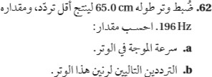

* اخ ت اإلجابة الصحيحة :

1 – يحدث الرن زي االول يف العمود المغلق عندما يساوي طول العمود :

λ - ـه
3 λ - د
2
3 λ - ج
4
1 λ - ب
2
1 λ – ا
4

يف االعمدة المغلقة فأن عدد العقد :
2 – عند حدوث الرن زي الثا زيئ

3 - ـه
2 – د
1 -ج
5 – ب
4 – ا

يف االعمدة المفتوحة فأن عدد البطون :
3 – عند حدوث الرن زي الثا زيئ

3 - ـه
2 – د
1 -ج
5 – ب
4 – ا

4 – يحدث الرن زي الثالث يف العمود المفتوح عندما يساوي طول العمود :

λ - ـه
3 λ - د
2
3 λ - ج
4
1 λ - ب
2
1 λ – ا
4

د – نصف موجة

ج – موجة ونصف
5 – هذا الشكل يمثل :
ا – موجة واحدة ب – موجت زي

* ضع عالمة ( ) امام العبارة الصحيحة وعالمة ( ) امام العبارة الخاطئة :
- عندما يه زت وتر عىل هيئة قطاع زي -:
) ( االول زي الرن يكون – 1

2 – يمثل موجة موقوفة كاملة ( )

3 – يتكون بطنان وعقدتان ( )

4 – يتكون من ثالث عقد وبطنان ( )

يف الطرف االخر ( )
يف طرف وبطن
5 – تتكون عقدة

6 - تمثل موجة ونصف الموجة ( )

هـ143
/ / : التاريخ
..........................:
اسم الطالب
فيزياء
المادة :
الثاني الثانوي
الصف :

 ) داخل المربــع الذي يسبقها من العبارات التالية

اإلجابة الصحيحة و ذلك بوضع عالمة (
السؤال االول: اخ ت
:

–1 المسافة ب زي بطن زي متتالي زي أو عقدت زي متتاليت زي تساوي :

ضعف الطول المو ر ي
الطول المو ر ي
نصف الطول المو ر ي
ربــع الطول المو ر ي

طوله يساوي :
-2 يف األنبوب المغلق أقض عمود هوا يئ

ضعف الطول المو ر ي
الطول المو ر ي
نصف الطول المو ر ي
ربــع الطول المو ر ي

3 - الفرق ب زي موج يت الشوكة الرنانة و الصوت الب رشي اللت زي لهما ال تدد نفسه أو الحدة نفسها يسىم :

سعة الصوت
طابع الصوت
الزمن الدوري للصوت
مستوى الصوت

4 - المسافة ب زي كل رن زي والذي يليه يف االعمدة الهوائية المغلقة تساوي:

ثلث موجة
موجة كاملة
نصف موجة
ربــع موجة

يف االوتار يتكون من
-5 الرن زي الثا زيئ

عقدة واربــع بطون
بطن زي وثالث عقود
عقدت زي وبطن زي
عقدة وبطن

يف االعمدة المفتوحة واالوتار مضاعفات ........... لل تدد األساس
-6 تردد االيقاعات

زوجية
فردية وزوجية
فردية
صحيحه

-7 موجة الصوت الموقوفة تمثل بموجة

جيب وجيب التمام
ظل تمام
جيب تمام
جيب

س\2 اكمل الفراغات التاليه:
........................و من تتكون الموقوفة الصوت موجة -1
...................................و........................ نوعان الهوائية االعمدة -2
-3 من األمثلة عىل االعمدة الهوائية المفتوحة ....................

س\3 ضع عالمة صح امام العبارة الصحيحه وعالمة خطا امام العبارة الخطأ
-1 اشكال الموجات يف االوتار المه زتة تختلف بحسب طريقة توليدها ( )

هـ143
/ / : التاريخ
..........................:
اسم الطالب
فيزياء
المادة :
الثاني الثانوي
الصف :

-2 الفرق ب زي الموجات البسيطة والموجات المعقدة يسىم طابع الصوت ( )
-3 يف االعمدة الهوائية المفتوحة موجة الضغط المرتفع تنعكس وترتد موجة ضغط مرتفع ( )

يف الوتر المشدود؟
س\4 عدد العوامل ال يت تعتمد عىل رسعة الموجة

غيمة واحدة كافية لحجب الشمس

هـ143
/ / : التاريخ
..........................:
اسم الطالب
فيزياء
المادة :
الثاني الثانوي
الصف :

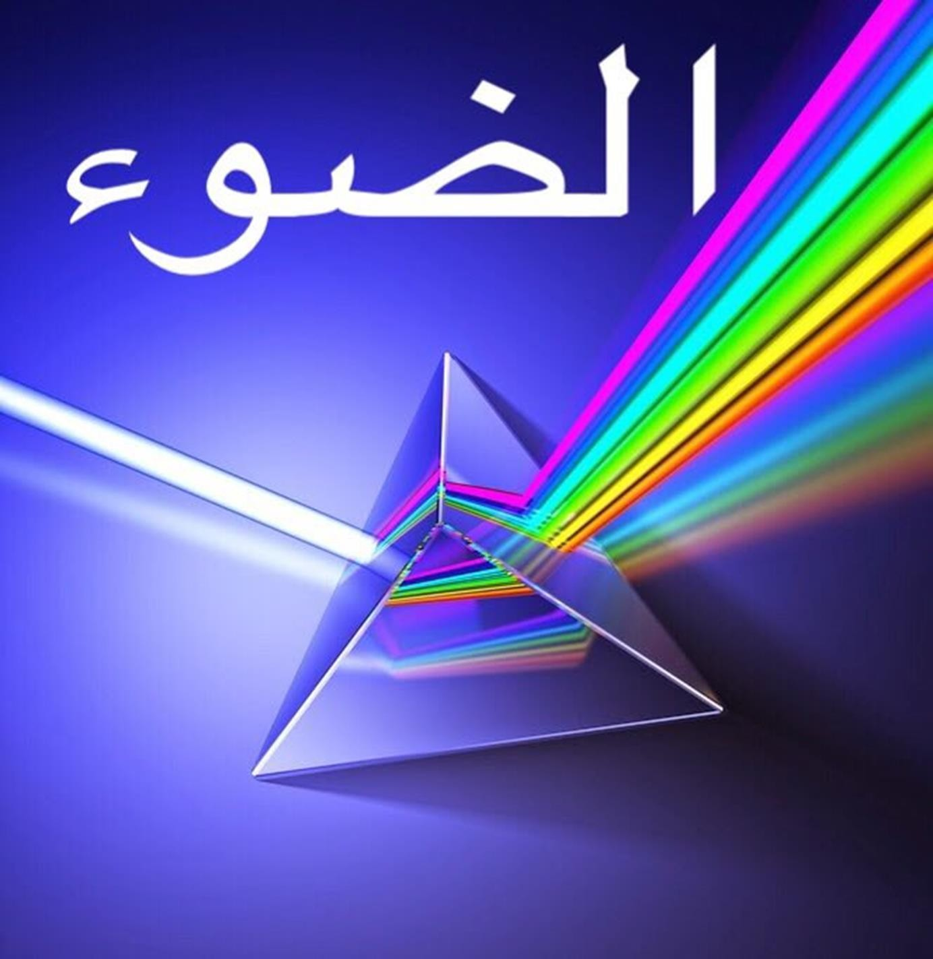

الفصل الثالث

هـ143
/ / : التاريخ
..........................:
اسم الطالب
فيزياء
المادة :
الثاني الثانوي
الصف :

االستضاءة

تسىم دراسة الضون واألشعة بـ : البضيات او البضيات الهندسية

................. خطوط يف
الضون يس ت

ف صورة ظل
مشاهدات يومية: -1 عندما يع تض جسمك ضون الشمس ترى هيئة جسمك

ف خط مستقيم
ف اتجاهه فإنك تتحرك
-2 عندما تضع جسما أمام عيينيك وتتحرك

نموذج الشعاع الضوئي

-1 النموذج الجسيىم للضون: الضون سيل من جسيمات متناهية ف الصغر (كريات ضوئية) تتحرك بشعة كب تة جدا
زف خطوط مستقيمة كما كان يعتقد اسحق نيوتن. واستطاع نموذج نيوتن تفس ت بعض خصائص الضون كاالنعكاس
واالنكسار لكنه لم يستطع تفس ت الحيود والتداخل واإلستقطاب.

-2 -النموذج المو ر ي للضون: يسلك الضون سلوك الموجات كالتداخل والحيود واالستقطاب
-3 نموذج الشعاع الضو يئ: نموذج يصف كيفية تفاعل الضون مع المادة بغض النظر عما اذا كان جسيما أو موجة.
ويمثل الضون يف هذا النموذج بواسطة شعاع ضو يئ يتغ ت اتجاهه اذا اع تض حاجز مساره
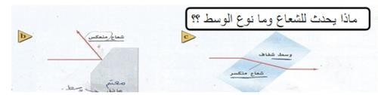

....................................................................................: ه
مصادر الضون : -1 مصاددر مضيئة و
مثل :

..............................................................................: ه
-2 مصادر مستضيئة (اومضانة) و
مثل :

هـ143
/ / : التاريخ
..........................:
اسم الطالب
فيزياء
المادة :
الثاني الثانوي
الصف :

األوساط الضوئية :
......................................................................................:هو الشفاف الوسط -1

مثل:
.................................................................................:هو الشفاف شبه الوسط -2
مثل :
...................................................................... :هو )المعتم( الشفاف ت غ الوسط -3

مثل :
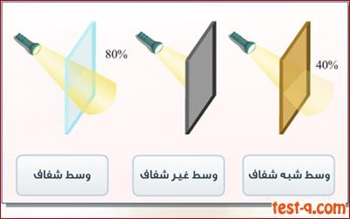

مالحظة : األجسام الشفافة و شبه الشفافة ال تمرر الضون فقط بل تعكس جزنا منه وهو ما يفش رؤية الصور يف
المياه وعىل أسطح الزجاج.
قياس كمية الضون:
.........................................................................................:هو)P(ئ الضو التدفق
.........................:بوحدة يقاس

ىل لألشعة الضوئية للمصدر
والتدفق الضو يئ ثابت ال يتغ ت باختالف البعد عن المصدر ألن العدد الك
ال يتغ ت.

...............................................................................................: ه
.االستضانة)E(

......................: بوحدة تقاس

هـ143
/ / : التاريخ
..........................:
اسم الطالب
فيزياء
المادة :
الثاني الثانوي
الصف :

قانونها :

lx = lm
m2
: اللوكس يساوي 1 لومن لكل م ي مربــع عالقة اللوكس باللومن

أي ان شدة استضانة سطحE( ) تتناسب عكسيا مع مربــع المسافة ب زي مصدر الضون والسطح ( )r2وتتناسب طرديا

مع التدفق مع التدفق الضو يئ )P( وهو مايعرف بقانون ال تبيع العكس.

واألشعة ط
فمثال عندما تزيد المسافة بمقدار الضعف تقل االستضانة بمقدار أربــع مرات
مثال : مصباح كهربا ئ تدفقه 1750lm ، وضع فوق سطح مكتب عىل ارتفاع 2.5m ، باف تاض ان المنبع نق
ي
ً
تسقط عموديا ، احسب استضانة سطح المكتب ؟

.....................................................................................: ه
شدة اإلضانة)l(
تقاس بوحدة :

يف االستضانة؟
ماه العوامل المؤثرة

4ᴫيف
مالحظة : للتحويل من وحدة القنديلة)CD( اىل وحدة اللومن lm( ) نضب

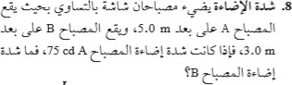

هـ143
/ / : التاريخ
..........................:
اسم الطالب
فيزياء
المادة :
الثاني الثانوي
الصف :

.1 قياسات رسعة الضون :

الشعة يه المسافة المقطوعة خالل زمن مع زي . d = v  / t | .1 | الميكانيكا الكالسيكية
اف تض أن للضون رسعة محددة وكب تة . | .2 | العالم جالليو
أول من أكد أن الضون ينتقل بشعة يمكن قياسها . | .3
أجرى تجاربه عىل أقماركوكب المش تي . | .4
أجرى حسابات عىل أن الضون يحتاج إىل 22min ليقطع | .5
مسافة تعادل قطر مدار األرض ( m 108 × 2.9 ) . |  | رومر
أي أن رسعة الضون تساوي : ( m/s 103 × 2.2 ) . | .6
[ ولكن حالي ًا رسعة الضون ( m/s ×108 3 ) ، أي انه يحتاج | .7
إىل 16.5min وليس 22min ليقطع قطر مدار األرض ] .
تعت رت من ابرز القياسات . | .8
استطاع قياس الزمن الالزم ليقطع الضون مسافة 35km | .9
ً ً ً
ذهابا وإيابا ب زي جبل زي ز يف كاليفورنيا مستخدما مجموعة من
المرايا الدوارة . كانت افضل نتيجة حصل عليها لشعة الضون يه ( 2.997 | .10 | أل يت قياسات ميكلسون
)× 10⁸
وبنا ًن عىل ذلك حصل عىل جائزة نوبل .

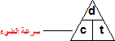
الكث ت من الحسابات . يف
) C = 3 × 10⁸ m/s
مالحظة/ تستخدم القيمة : (

ه المسافة ال يت تسىم : السنة الضوئية .
يف السنة ، و
الضون يقطع مسافة : ( km 1012 × 9.46 )

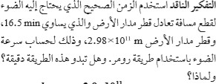

ورقة عمل

المصطلح | العبارة | م
 | . وسط يمر الضون من خالله | - 1
 | معدل اصطدام الضون بوحدة المساحات للضون. | - 2
 | معدل انبعاث الطاقة الضوئية من المصدر  المىصن . | - 3
 | األوساط الضوئية ال يت تمرر الضون من خاللها و ال  تسمح برؤية األجسام بوضوح . | - 4
 | األجسام ال يت تبعث الضون ز يف ذاتها . | - 5

 ) داخل المربــع الذي يسبقها من العبارات التالية
اإلجابة الصحيحة و ذلك بوضع عالمة (
السؤال الثا زيئ : اخ ت
:

)1 m

ىل لكرة نصف قطرها (

) من السطح الداخ
1 - مقدار التدفق الضو يئ الساقط عىل مساحة قدرها ( m2 1

شدة اإلضانة
االستضانة
اللوكس
اللومن

2 – عند زيادة مربــع البعد ب زي المصدر الضو يئ فإن االستضانة :

تزداد ثم
تب ق ثابتة
تتناقص
تزداد
تتناقص

3 – أول من أكد أن الضون ينتقل بشعة يمكن قياسها هو :

لوكس

مظلمة
نيوتن

غ ت شفافه
رومر
ك من األوساط شبه شفافه
جاليليو
-4 القماش البالستي

الشفافه

-5 يقاس التفق الضو يئ بوحدة

IC Cd
Im
IX

يف كل مما يىل
 ) أمام العبارة الصحيحة وعالمة ( × ) أمام العبارة غ ت الصحيحة
السؤال الثالث : ضع عالمة (

-1 شدة اإلضانة تساوي التدفق الضو يئ مقسوم ًا عىل π 4 ( )

هـ143
/ / : التاريخ
..........................:
اسم الطالب
فيزياء
المادة :
الثاني الثانوي
الصف :

) ( مستقيمة خطوط يف
-2 الضون اليس ت

) ( للضون س
-3 الشمس هيا المصدر الرئي السؤال الرابع : علل ف زتيئيا

-1 تستطيع رؤية صورة جسمك عىل نافذة الزجاج رغم انه شقاف ؟

غيمة واحدة كافية لحجب الشمس

-2 المصابيح المتوهجة تعد مصادرا مضيئة؟

السؤال الخامس:اوجد االستضانة عىل مسافة 4m اسفل مصباح تدفقة الضو يئ 405Im

هـ143
/ / : التاريخ
..........................:
اسم الطالب
فيزياء
المادة :
الثاني الثانوي
الصف :

الحيود والنموذج المو ر ي للضون:
الطبيعية الموجية للضوء
تجربة جريمالدي:
أدخل جريمالدي حزمة ضيقة من الضون إىل داخل غرفة مظلمة وأمسك بقضيب أمام الضون ، فالحظ أن:

1 - ظل القضيب أعرض من الظل الطبيع له.

2 - حواف الظل غ ت واضحة ومحاطة بحزم ملونة.
االستنتاج: استنتج جريمالدي أن الضون ينح ز يت حول حواف الحواجز وهو ما يعرف بالحيود.
.................................................................................................... :الحيود تعريف
تفس ت هايج ز زت لحيود الضون:
-1 يمكن اعتبار قمة كل موجة (صدر الموجة) مجموعة من المصادر النقطية.

2 - كل مصدر نقط يصدر مويجة دائرية.
3 - ت تاكب الموجات لتكوون مقدمة موجة مستوية ما عدا عند الحواف فانها تتحرك بعيدا عن صدر الموجة أي انها
تحيد

: زتينص ز مبدأهيج
...................................................................................................................................

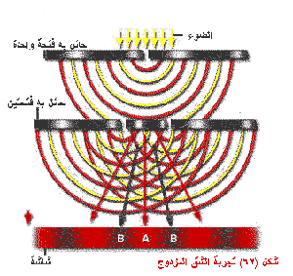

الصداقه كالمظلة كلما اشتد المطر زادت حاجتك اليها

األلوان:

فتحلل اللون االبيض اىل الوان اساسية ( تحليل الطيف
تجربة نيوتن -:
- اسقط حزمة ضيقة من ضون الشمس خالل منشور زجا ر ي
)

- ثم اسقط الطيف عىل منشور آخر فأعاد المنشور األخر تراكيب االلوان ليتكون من اللون االبيض ( تجميع الطيف )

.1 للضون خصائص موجية وليس جسيميه ، ولكل لون طول مو ر ي محدد .

ض – اصفر – برتقا يىل
ىل – اخ
بنفس ر يج – ازرق – ني ه/
ان اللون االبيض مركب من سبع الوان تسىم ( الوان الطيف و
– احمر )

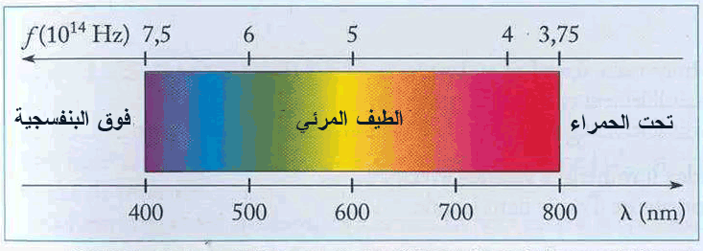

من الرسم -: رت طول مو ر ي هو / الضون االحمر - اك
- اقل طول مو ر ي هو / البنفس ر يج
- منطقة الضون المر يئ تفع ضمن نطاق ي تاوح ب زي / 𝑛𝑚 400 − 𝑛𝑚 700
.1 اللون بواسطة مزج اشعة الضون :
تكون األلوان بالمزج: طريقة لتكون األلوان عن طريق تسليط ألوان ضوئية مختلفة عىل شاشة بيضان

........................................................................................... ه
األلوان األساسية (األولية:

األزرق .
األخض -
األحمر -

وه الثانوية األلوان
:أحمر + أخض = أصفر أزرق + أخض = أزرق داكن أحمر + أزرق = أرجوا زئ

ه(األرجوا زيئ-
و ه: المتتامة األلوان

األخض) – ( األزرق الداكن- األحمر) ( األصفر- األزرق)

علل : يمكن تبييض المالبس الصفران باستخدام عامل أزرق اللون ( النيلة ) يضاف إىل مسحوق الغسيل

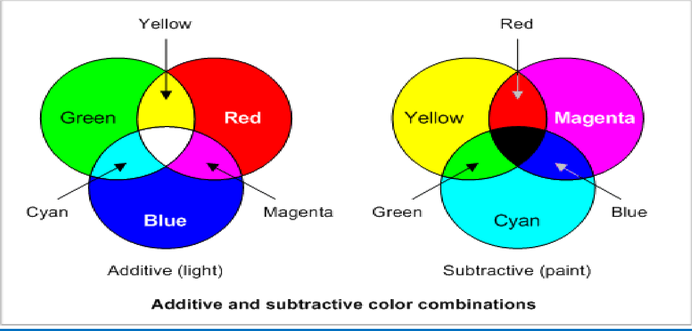
.1 اللون بواسطة اخ زتال أشعة

.1 كيف يظهر لون الجسم ؟
.2 يظهر اًلجسم اللون الذي تعكسه المواد الملونة فيه . .3 - فمثال عندما يسقط اللون األبيض عىل الجسم األحمر فإن جزيئاته الملونة تمتص األزرق و األخض وتعكس
االحمر .
.4 - وعندما يسقط ضون ازرق فقط عىل جسم احمر يظهر الجسم باللون االسود ، لعدم وجود الضون االحمر
الذي يعكسه
.5 - المواد الملونة تستخلص من / النباتات او الح رشات

.1 انواع الصبغات :

ألوانها | مثالها | تعريفها
أصفر  أزرق داكن أرجواني | الصبغة الصفراء  (تمتص األزرق وتعكس األحمر واألخضر) | هي التي لها القدرة على امتصاص لون اساسي واحد وتعكس اللونين  اآلخرين من الضوء األبيض . | الصبغة األساسية
أحمر  أخضر أصفر | الصبغة الحمراء  (تمتص األزرق واألخضر وتعكس األحمر) | هي التي تمتص لونين وتعكس  لونا واحداً . | الصبغة الثانوية
األرجواني  األخضر | (الصبغة الصفراء) (الصبغة الزرقاء) | هما اللتان تمتصان األلوان الثالثة  وتنتج اللون األسود . | الصبغة المتتامة

: ىل
علل لما ي

.1 تبدو النباتات خضان ؟

.2 تبدو الشمس صفران أو برتقالية ؟

/3 تبدو السمان زرقان اللون ؟

وأردت الحصول عىل األبيض فبماذا تمزجه ؟ س/ إذا كان لديك ثوب أزرق

هـ143
/ / : التاريخ
..........................:
اسم الطالب
فيزياء
المادة :
الثاني الثانوي
الصف :

ما الفرق ب زي " انتاج األلوان بواسطة مزج أشعة الضون " و "انتاج اللون بواسطة اخ زتال أشعة الضون" مضمنا
اجابتك تعريف كل منهما ومثال صحيح

انتاج اللون بواسطة اخ زتال أشعة الضون | انتاج اللون بواسطة مزج أشعة الضون | وجة المقارنة
 |  | التعريف
 |  | مثال

استقطاب الضون -:

....................................................................................................................هو / األستقطاب
مثل : عندما تكون موجات الحبل موازية للفتحة فإنها تع رت من خاللها ، اما عندما تكون متعامدة فال تع رت من خاللها
بل تحجب .

يمكن تبسيط االستقطاب كما بالشكل المجاور : ) تمر الموجة خالل المرشح ألن اتجاه اه زتاز a
الموجة مواز للشق (محور االستقطاب
)bال تمر الموجة خالل المرشح ألن اتجاه اه زتاز الموجة متعامد مع الشق ( محور االستقطاب.)

ف اتجاه اه زتاز
اإلستقطاب بال تشيح ( الفل تة-:)
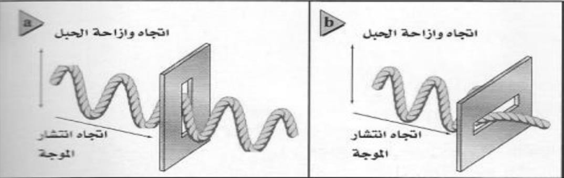
عندما يسقط الضون عىل مرشح اإلستقطاب فإن اإللك تونات تمتص الموجات الضوئية ال ت ته زت
اإللك تونات نفسه وتمر الموجات الضوئية المه زتة عموديا عىل مستوى اه زتاز اإللك تونات.
فش ف زتيئي ًا/

.1 لتقليل توهج الطريق يف النهار نستخدم النظارات الشمسية المستقطبة ؟
- بسبب استقطابها لألشعة الضاره المنعكسة عن الطريق .

هـ143
/ / : التاريخ
..........................:
اسم الطالب
فيزياء
المادة :
الثاني الثانوي
الصف :

.2 الضون العادي او المتوهج غ ت مستقطب ؟
ز

ف اتجاهات ومستويات مختلفة .
- ألنه يحتوي عىل عدد كب ت من الموجات تهت
-2 اإلستقطاب باإلنعكاس

عندما يسقط الضون بزاوية سقوط محددة فإن جزن الموجة الضوئية الموازى للسطح الينعكس بينما ينعكس
جزن الموجة العمودى عىل السطح العاكس ويصبح الضون المنعكس مه زتا ف مستوى واحد ( مستقطب .)
قانون مالوس -:
شدة الضون الخارج من مرشح اإلستقطاب الثا زئ l2 تساوى شدة الضون الخارج من مرشح اإلستقطاب األول

جيب تمام الزاوية المحصورة ب زي محورى استقطاب المرشح زي ف مربــع
ضوبا
مl1

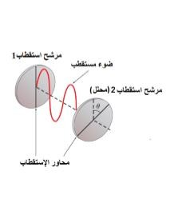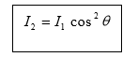

مالحظات هامة عىل قانون مالوس:

-1 يستخدم قانون مالوس لألضوان المستقطبة

2 - الضون غ ت المستقطب يفقد نصف شدته عند مروره من مرشح استقطاب

رسعة الموجات الضوئية-:

ف الفراغ مقدار ثابت ويساوى ...............................
رسعة موجات الضون

يمكن حساب طول أى موجة من الضون من العالقة

هـ143
/ / : التاريخ
..........................:
اسم الطالب
فيزياء
المادة :
الثاني الثانوي
الصف :

تأث ت دوبلر ز يف الضون:

ف (حاصل جمع واحد و الشعة
ضوبا
تردد الضون المراقب من مصدر يساوى ال تدد الحقي ق لمصدر الضون o

ف اتجاه األخر مقسوما عىل رسعة الضون) أو
النسبية عىل طول المحور ب زي المصدر والمراقب إذا تحرك كل منهما

ف (حاصل طرح الشعة النسبية عىل طول المحور ب زي المصدر والمراقب من الواحد إذا تحرك كل منهما
مضوبا

مبتعدا عن األخر مقسوما عىل رسعة الضون)

- إذا كانت حركة المراقب مق تبة من المصدر )+(

- إذا كانت حركة المراقب مبتعدة من المصدر -( )

انزياح دوبلر
الفرق ب زي الطول المو ر الذى يسجله مراقب للضون والطول المو ر الحقي ق للضون يساوى الطول المو ر
الحقي ق للضون مضوبا ف الشعة النسبية للمصدر والمراقب مقسوما عىل رسعة الضون.

الطول المو ر يع زت أن الضون مزاح ناحية الضون األحمر وهذا يحدث عندما تكون الشعة المتجهة ف
التغ ت )+(

النسبية للمصدر ف اتجاه مبتعدا عن المراقب

- التغ ت )-( ف الطول المو ر يع زت أن الضون مزاح ناحية الضون األزرق وهذا يحدث عندما تكون الشعة المتجهة
النسبية للمصدر ف اتجاه مق تبا من المراقب تطبيق عىل انزياح دوبلر يف الضون :يستطيع الباحثون تحديد كيفية
تحرك األجسام الفلكية مثل المجرات بالنسبة إىل األرض وذلك بمراقبة انزياح
دوبلر للضون

هـ143
/ / : التاريخ
..........................:
اسم الطالب
فيزياء
المادة :
الثاني الثانوي
الصف :

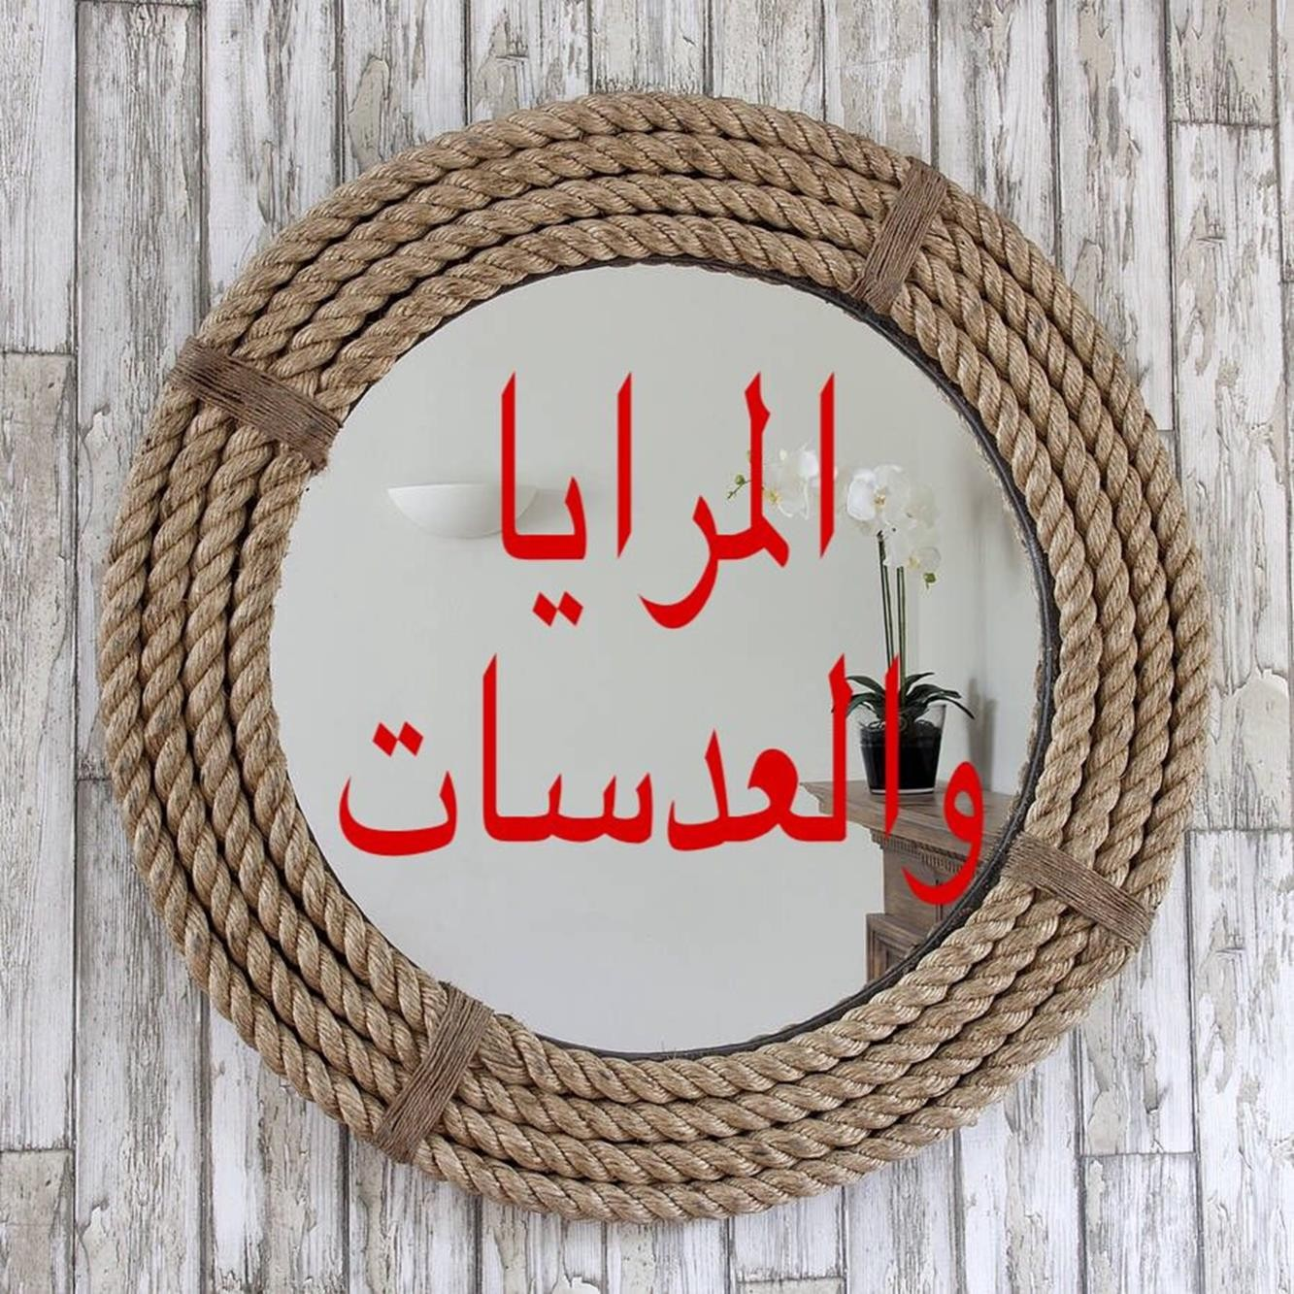
االنعكاس عن المرايا المستوية

الفصل الرابع

االنعكاس والمرايا

هـ143
/ / : التاريخ
..........................:
اسم الطالب
فيزياء
المادة :
الثاني الثانوي
الصف :

-2 ....................................................-1 عىل المنعكس الضون سلوك يعتمد .1
.................................................................

عىل السطح العاكس عند نقطة سقوط الشعاع الضو يئ عىل السطح ىم

.2 يسىم الخط العمودي الوه

...........................................بـ

.3 يقع كل من الشعاع الساقط والشعاع المنعكس والعمود المقام عىل السطح العاكس من نقطة سقوط الشعاع الضو يئ يف
......................... عىل عمودي ....................

قانون االنعكاس

ىم الكتاب كنوع الجسم بالنسبة للضون ؟
كتاب الف زتيان ؟ ماذا نس ىل
ماذا يحدث للضون الساقط >

-1 زاوية السقوط ( i θ ( (= )θr زاوية االنعكاس
-2ا لشعاع الساقط والشعاع المنعكس والعمود المقام من نقطة السقوط عىل السطح العاكس تقع جميعها يف

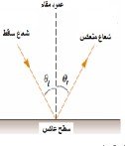
..................................

مصطلحات مهمة:
زاوية السقوط( )θi :الزاوية ال يت يصنعها الشعاع الساقط مع العمود المقام عىل السطح العاكس عند نقطة السقوط. االنعكاس ( :)θrالزاوية ال يت يصنعها الشعاع المنعكس مع العمود المقام عىل السطح العاكس عند نقطة زاوية

هـ143
/ / : التاريخ
..........................:
اسم الطالب
فيزياء
المادة :
الثاني الثانوي
الصف :

-العمود المقام: خط وهىم عمودي عىل السطح العاكس عند نقطة السقوط

مثال:
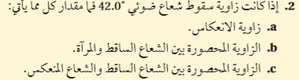

الواجب سؤال 3ص100

119 ص 48 -47 سؤال

هـ143
/ / : التاريخ
..........................:
اسم الطالب
فيزياء
المادة :
الثاني الثانوي
الصف :

االنعكاس المنتظم والغ ت منتظم

االنعكاس المنتظم :

................................ السطوح يف
يحدث االنعكاس المنتظم

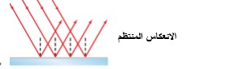

االنعكاس الغ ت منتظم
...............................................................................................................................::
يحدث االنعكاس الغ ت منتظم عن السطوح ............................

رسم االشعة المنعكسة عن السطوح الخشنة

.4 يطبق قانون االنعكاس عىل كل من السطح زي ......................و .........................
.5 ز يف حالة السطوح الخشنة تكون زاوية السقوط .............زاوية االنعكاس ، واألعمدة المقامة عىل السطح
عند مواقع سقوط االشعة لذا ال يمكن أن تكون االشعة المنعكسة ..............

هـ143
/ / : التاريخ
..........................:
اسم الطالب
فيزياء
المادة :
الثاني الثانوي
الصف :

االجسام والصور في المرايا المستوية

المرآة المستوية
...........................................................................................................................................:
.6 ز يف المرايا يكون ..................هو مصدر االشعة الضوئية ال يت ستعكس عن سطح المرآه ، قد يكون الجسم
................... مصدر

مثل المصباح أو مصدر مثل شخص أو الكتاب

يف المرايا المستوية تكون دائم ًا.....................
صور األجسام الحقيقية المتكونة

...................................................................................................................................لماذا

صفات الصور زف المرايا المستوية

موقعها ،................................ المرآة عن الصورة بعد ، الصورة حجم
..................................

...................................... الصورة اتجاه

يمكن تلخيص ماسبق ان الصورة المتكونة خيالية – معتدلة مساوية لطول الجسم

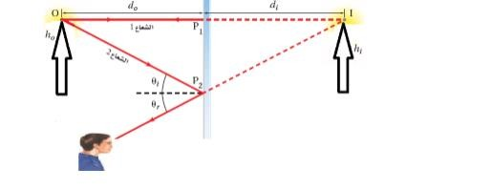

هـ143
/ / : التاريخ
..........................:
اسم الطالب
فيزياء
المادة :
الثاني الثانوي
الصف :

موقع الصورة ال يت تكونها مرآة مستوية

.....................................................................................................................................................

طول الصورة ال يت تكونها المرآة المستوية

............................................................................................................................................
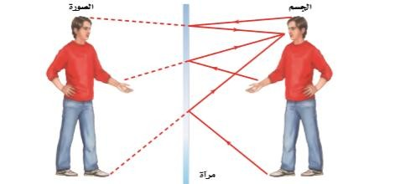

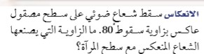

هـ143
/ / : التاريخ
..........................:
اسم الطالب
فيزياء
المادة :
الثاني الثانوي
الصف :

ورقة عمل

السؤال األول : اكتب المصطلح العلمي المناسب

المصطلح | العبارة | م
 | انعكاس مشتت ناتج عن سطح خشن. | - 1
 | . انعكاس األشعة عند سقوطها على سطح أملس عندما تسقط متوازية | - 2
 | سطح مستو املس ينعكس عنه الضوء انعكاسا منتظما | - 3
 | خط وه يىم عمودي عىل السطح العاكس عند نقطة السقوط. | - 4
 | زاوية السقوط تساوي زاوية االنعكاس. | - 5
 | نسبة طول الصورة إلى طول الجسم | - 6

السؤال الثاني : - اكمل العبارات التالية بما يناسبها

1 - في انعكاس االشعة الضوئية زاوية السقوط تساوي زاواية ..............................................

2 - إذا كانت زاوية السقوط 70 فإن زاوية االنعكاس ........................

السؤال الثالث:

صنف األجسام التالية إلى سطوح عاكسة منتظمة و سطوح عاكسة غير منتظمة :

- زجاج خشن ( مصنفر )
- سطح ماء ساكن
إبريق حليب بالستيكي
- معدن خشن -
- زجاج نافذة
معدن مصقول
ورقة -

...................................................................................................................................... : منتظمة عاكسة سطوح

................................................................................................................................ : منتظمة غير عاكسة سطوح

ب- أين تقع الصورة التي تكونها المرآة المستوية

هـ143
/ / : التاريخ
..........................:
اسم الطالب
فيزياء
المادة :
الثاني الثانوي
الصف :

) أمام العبارة الصحيحة وعال مة ( × ) أمام العبارة غير الصحيحة في
- (
السؤال الثالث : ضع عالمة
كل مما يلي .

1 – ( ) االنعكاس غير المنتظم ال يخضع لقانون االنعكاس .

2 - ( )في المرايا المستوية طول الصورة يساوي طول الجسم.

3 - ( )الطول الموجي للضوء اليؤثر في االنعكاس.

4 - ( ) الصورة المتكونة في المرايا المستوية تظهر خلف المراه

السؤال الرابع : علل لما يأ يئ :
-1 اليمكن اتخاذ الجدار اوالورقة مرأه؟

يف المرايا المستوية صور خيالية دائما ؟
-2 صور االجسام المتكونة

الذي يسبق اإلجابة الصحيحة
حول الحرف
السؤال الخامس : اختر اإلجابة الصحيحة و ذلك بوضع دائرة
من العبارات التالية :

1 -قانون االنعكاس يطبق على السطح: 1.

أ – االملس فقط ب – الخشن فقط ج –الناعم د – االملس والخشن

2 – الشعاع الساقط والشعاع المنعكس والعمود المقام تقع جميعا في :
أ – مستوى واحد ب – مستويين ج- ثالث مستويات د- اربع مستويات

3 – صور االجسام المتكونة في المرايا المستوية دائما صور :

معتدلة – د مقلوبة – ج خيالية – ب حقيقيه – أ

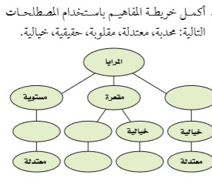

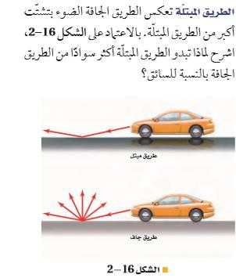

المرايا الكروية

-2
الملعقة من الجهت زي وقارن بينهما ؟ يف

أنواعها:
-1
الحظ صورتك

السطح المقعر تكون الصورة ......................................
السطح المحدب تكون الصورة ....................................

يف ذلك ؟
س: ما هو السبب

المرآة المقعرة تعكس الضون عن سطحها المقوس إىل .................
أما المرآة المحدبة فتعكس الضون عن سطحها المقوس إىل .............

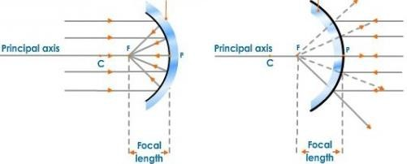

الكروية والصور ال يت تكونها عىل ..-1 ..................................-2 تعتمد خصائص المرايا

المقعرة المرايا
.................................................................................................................................: المقعرة المرايا

............................................................................................................................................ الرئيس المحور

..............................................................................................................................)F(األصلية البؤرة
ًا دائم ويكون (f( البؤري البعد
......................

......................................................................................................................................)M( المرآة قطب

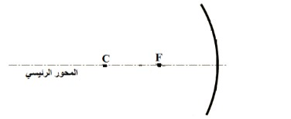

أكت رموز املصطلحات اخلاصه ابملرااي يف املربعات يف الشلك اجملاور

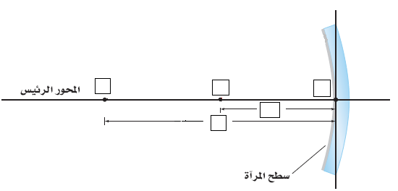

س/ ماهو الفرق ب زي الصورة الحقيقيه والصورة الوهمية؟

الصورة الوهمية
وهي دائماً
تنتج من
الصورة الحقيقة
وهي دائماً
تنتج من

الطريقة الهندسية لتحديد موقع
الصورة

عندما يسقط الشعاع عىل مرآة فانه ينعكس وفقا لقانون االنعكاس. وفيما يىل أهم األشعة:

س فانه ينعكس مارا بالبؤرة
1 - عندما يسقط الشعاع الضو يئ موازيا للمحور الرئي

-2 عندما يسقط الشعاع الضو يئ مارا بالبؤرة فانه ينعكس موازيا للمحور الرئيس.

س للمرآة فانه ينعكس عىل نفسه
-3 عندما يسقط الشعاع الضو يئ مارا بالمركز الهند
كيفية تحديد موقع الصورة : -

س ، بؤرة المرآة والمركز الهندس.
-1 نرسم المرآة ونحدد عليها المحور الرئي
-2 نرسم الجسم عىل هيئة سهم.

ونمثلها بسهم عمودي من المحور
-3 نرسم شعاع زي من األشعة المذكورة أعاله، ونحدد مسار األشعة المنعكسة.
-4 نحدد موقع الصورة عند موقع التقان الشعاع زي المنعكس زي ( أو امتداداتهما)

األساس لنقطة االلتقان.

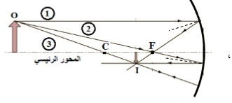

ه الصوره الناتجه عن إلتقاء ............................... ............................... الصوره الحقيقيه

هـ143
/ / : التاريخ
..........................:
اسم الطالب
فيزياء
المادة :
الثاني الثانوي
الصف :

يف المرايا المقعره:
تكون الصور حاالت

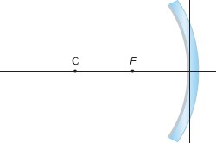

الرمس | صفات الصوره | موقع الصوره | موقع اجلسم | احلاهل
 |  |  | يف الالهنايه(يف  ماكن بعيد) | 1
A  B |  |  | خلف مركز التكور | 2
C |  |  | يف مركز التكور | 3
A B |  |  | بني مركز التكور والبؤره | 4
 |  |  | يف البؤره | 5

هـ143
/ / : التاريخ
..........................:
اسم الطالب
فيزياء
المادة :
الثاني الثانوي
الصف :

A B |  |  | بني البؤره والقطب | 6
كيف يمكن تحويل الصورة الحقيقية والمقلوبة ال يت تكونها المرآة مرآة مقعرة إىل صورة معتدلة وحقيقية؟

عيوب الصور الحقيقية ز يف
المرايا المقعرة

س الذي يمثل المراه
س وهو الخط الرا
يف المرايا الكروية فانك تعكس االشعة عىل المستوى األسا
عند رسم االشعة

يف الشكل )a(
يف حقيقة االمر تنعكس عن المراه نفسها كما
اال ان االشعة

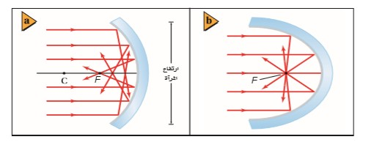

لذا فان الصورة المتطونة نتيجة انعكاس االشعة ال يت تسقط متوازية عىل مراه كروية ذات قطر(ارتفاع) كب ت ونصف
قطر تكور صغ ت ستكون عىل هيئة قرص وليست نقطة ويسىم هذا العيب ....................
وهومايجعل الصورة تبدو.........................
والمراه المقعرة ال يت تكون عىل شكل التعا زيئ من ..........................كما ز يف الشكل )b(

هـ143
/ / : التاريخ
..........................:
اسم الطالب
فيزياء
المادة :
الثاني الثانوي
الصف :

الطريقة الرياضية لتحديد
موقع الصورة

الرموز ه
f البعد البؤري للمرآة do بعد الجسم عن المرآة di بعد الصورة عن المرآة
ho طول الجسم hi طول الصورة m مقدار التكب ت

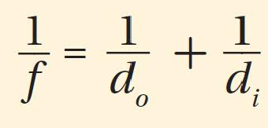معادلة المرايا الكروية
- في المرآة المحدبة
+ في المرآة المقعرة
الصورة حقيقية +

 التكب ت
الصورة الوهمية -
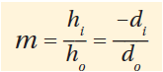
أذا بقيت اإلشارة السالبة تكون الصورة مقلوبة
أذا أُلغيت اإلشارة السالبة تكون الصورة معتدلة
أكبر من 1 مكبرة
أقل من 1 مصغرة

مثال:1
مثال:2
الواجب سؤال 13ص 109

هـ143
/ / : التاريخ
..........................:
اسم الطالب
فيزياء
المادة :
الثاني الثانوي
الصف :

المراه المحدبة

المرآة المحدبة
.....................................................................................................................................................
األشعة المنعكسة عن المرآة المحدبة تكون مشتتة دائم ًا لذا تكون الصور المتكونة عن المرايا المحدبة .......................................
وتكون النقطتان و...........واقعت زي خلف المرآة ، وعند تطبيق معادلة المرآة ستكون قيمتا .............و........... سالبت زي دائم ًا

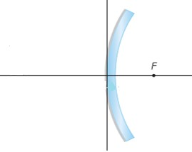
مخطط األشعه:
موقع صورة جسم موضوع أمام مرآه محدبه نستخدم الشعاع ر ی لتحديد
اآلتي ر ی:
موازيا للمحور الرئيس للمرآه ينعكس .1 الشعاع الساقط

بحيث يمر إمتداده بالبؤره ينعكس .2 الشعاع الساقط

يف المرايا المحدبه:
تكون الصور حاالت

الرمس | صفات الصوره | موقع الصوره | موقع اجلسم
A

B
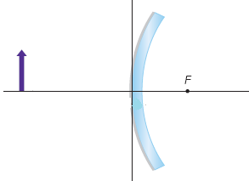
......................................................................................................................................................... الرؤية مجال

هـ143
/ / : التاريخ
..........................:
اسم الطالب
فيزياء
المادة :
الثاني الثانوي
الصف :

مثال:1

قارن بين المرايا المستويه والمقعره والمحدبة من حيث نوع الصورة وتكبير الصورة
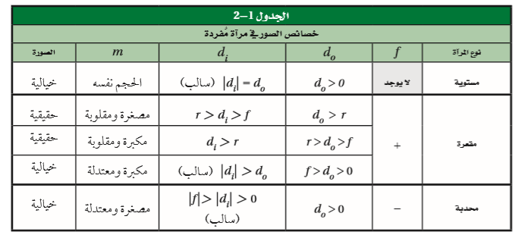

هـ143
/ / : التاريخ
..........................:
اسم الطالب
فيزياء
المادة :
الثاني الثانوي
الصف :

ورقة عمل
ىم المناسب

السؤال األول : اكتب المصطلح العل

المصطلح | العبارة | م
 | سطح مستو املس ينعكس عنه الضون انعكاسا منتظما .. | 1  -
 | النقطة ال يت تتجمع فيها األشعة المتوازية بعد انعكاسها عن  المرآة | 2  -
 | صورة تتكون من التقان االشعة المنعكسة ويمكن جمعها عىل  حاجز | 3  -
 | تقع ز يف منتصف المسافة ب زي مركز التكور C والقطب M | -4
 | مراه تعكس الضون من سطحها المقوس اىل الداخل | -5
 | مراه تعكس الضون عن سطحها المقوس اىل الخارج | -6

السؤال الثا زيئ :
أين تقع الصورة ال يت تكونها المرآة المستوية؟

-1 علل :الشمس مصدر لالشعة المتوازية ؟

-2 – علل :تستخدم المرايا المحدبة عىل أنها مرايا مخصصة للنظر إىل الخلف؟

-3 المرايا المحدبة تكون صورا خيالية ؟

-4 الصورة الخيالية اليمكن جمعها عىل حاجز؟

هـ143
/ / : التاريخ
..........................:
اسم الطالب
فيزياء
المادة :
الثاني الثانوي
الصف :

. ىل
يف كل مما ي
 ) أمام العبارة الصحيحة وعالمة ( × ) أمام العبارة غ ت الصحيحة
السؤال الثالث : ضع عالمة (

-1 المرايا الكروية المقعرة جزن مأ خوذ من كرة جوفان سطحها الداخىل عاكس للضون ( )

ري أك ي من الواحد فالصورة تكون معتدلة و مصغرة ( ) -2 إذا كان بعد الصورة سالب ًا و التكب

بتقليل نسبة قطر المرآة إىل مقدار انحناءها ( ) -3 يمكن تقليل الزوغان

) ( المحدبة ه

) (
مكا ئف ال تعا ين من الزوغان الكروي -4 المرآة ال يت عىل شكل قطع
شعاع ر ی منعكس ر ی أو امتداديهما -5 تتكون الصورة عند التقاء

) ( دائما مقلوبة الكروية المرايا يف
-6 الصورة الحقيقية

اإلجابة الصحيحة و ذلك بوضع دائرة حول الحرف الذي يسبق اإلجابة الصحيحة من

السؤال الرابع: اخ ت العبارات التالية

1 – يكون سطحها العاكس جزن من السطح الداخىل للكرة :

أ – المرآة المستوية ب – المرآة المحدبة ج – المرآة المقعرة د – كل ما ذكر خطأ

2 – العالقة ب زي نصف قطر التكور و البعد البؤري للمرآة الكروية ه :

4f = r – د
3f = r – ج
2f = r - ب
f = r - أ

: يف
ً
3 – الشعاع الساقط عىل مرآة مقعرة موازيا لمحورها ينعكس مارا

أ – قطب المرآة ب – محور المرآة ج – البؤرة د – البعد البؤري

يف المرآة المقعرة ( حقيقية و مقلوبة و مساوية للجسم ) عندما يوضع الجسم :
–4 تكون الصورة

يف مركز المراه
يف قطب المرآة د –
يف مركز التكور ج –
أ – يف البؤرة ب –

5 – عند وضع جسم أمام مرآة مقعرة ( ب زي المرآة و بؤرتها ) فإن صفات الصورة المتكونة : أ – حقيقية مقلوبة مك رتة ب – خيالية معتدلة مك رتة
ج – خيالية معتدلة مصغرة د – حقيقية مقلوبة مصغرة

هـ143
/ / : التاريخ
..........................:
اسم الطالب
فيزياء
المادة :
الثاني الثانوي
الصف :

6 – يف المرايا المقعرة تتكون الصورة الحقيقية عندما يكون بعد الجسم عن المرآة :

ج – أك رت من البعد البؤري د – يساوي نصف البعد البؤري
ً
أ – أصغر من البعد البؤري ب – مساويا للبعد البؤري
–7 منظار جريوريان يتكون من مرآتان :

أ – مقعرتان احداهما كب تة و األخرى صغ تة تقع خلف بؤرة الكب تة .
ب – مقعرتان احداهما كب تة و األخرى صغ تة تقع أمام بؤرة الكب تة .
ج – محدبتان احداهما كب تة و األخرى صغ تة تقع خلف بؤرة الكب تة .

د – محدبة و مقعرة و المحدبة تقع خلف بؤرة المقعرة

–8 يف المرايا المحدبة الصور المتكونة تتصف بأنها :

أ – حقيقية معتدلة و مصغرة ب – وهمية مقلوبة مك رتة

د– جميع ما سبق ممكن
ج – وهمية معتدلة و مصغرة
-9 عندما يوضع جسم أمام مرآة محدبة فإن صفات الصورة المتكونة :

أ – حقيقية مقلوبة مك رتة ب – حقيقية مقلوبة مصغرة

ج – خيالية معتدلة مصغرة د – خيالية مصغرة معتدلة

يف المرايا :
10 - مدى الرؤية للمراقب يكون أوسع

أ – المحدبة ب – المقعرة ج – المستوية د – حسب وضع الجسم
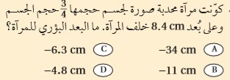
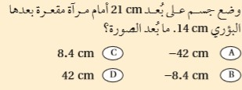

هـ143
/ / : التاريخ
..........................:
اسم الطالب
فيزياء
المادة :
الثاني الثانوي
الصف :

الفصل الخامس

االنكساروالعدسات

هـ143
/ / : التاريخ
..........................:
اسم الطالب
فيزياء
المادة :
الثاني الثانوي
الصف :

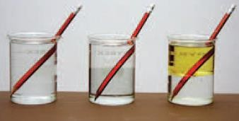
انظر الكتاب ص 125 واجر التجربة مع مجموعتك
التحليل :

انكسار الضوء

انكسار الضون: انحنان مسار الضون عند عبوره الحد الفاصل ب زي وسط زي مختلف زي
ويعتمد مقدار األنكسار عىل :

-2 -1
ظواهر تحدث بسبب االنكسار :
-1 تبدو األشيان تحت سطح المان أقرب من بعدها الحقي يق عند النظر اليها من الهوان
-2 األجسام الموجودة تحت سطح المان تبدو مشوهة ( منكشة .)

-3 األجسام الموجودة تحت سطح المان تبدو متموجة بسبب انحراف مسار الضون الخارج من المان
مع حركة الحد الفاصل.

قانون سنل في االنكسار

ضب معامل
ضب معامل انكسار الوسط األول يف جيب زاوية السقوط يساوي حاصل
حاصل

يف جيب زاوية االنكسار.
انكسار الوسط الثا ز يئ

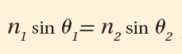
الصيغة الرياضية لقانون سنل :

هـ143
/ / : التاريخ
..........................:
اسم الطالب
فيزياء
المادة :
الثاني الثانوي
الصف :

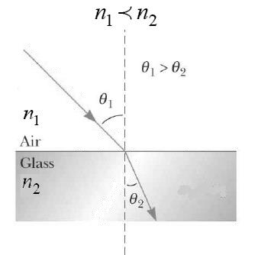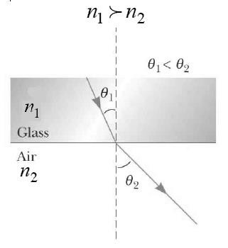حاالت االنكسار:

حيث n1 معامل انكسار وسط السقوط
θ1 زاوية السقوط
n2 معامل انكسار وسط ا لنكسار
-1 عندما ينتقل الشعاع الضو يئ من وسط معامل إنكساره قليل
مثل الهوان إىل وسط معامل إنكساره أك رت مثل الزجاج أي أن
n2 < n1 فإن الشعاع الضو يئ ينكش مق تبا من العمود المقام

θ1 > θ2
عىل السطح الفاصل أي أن

عندما ينتقل الشعاع الضو يئ من وسط معامل إنكساره أك رت إىل وسط معامل إنكساره أقل مثل الهوان أي أن -2 مثل الزجاج

n2 > n1 فإن الشعاع الضو يئ ينكش مبتعدا من العمود المقام

θ1 < θ2
عىل السطح الفاصل أي أن

زاوية السقوط هي :

زاوية االنكسار هي :

هـ143
/ / : التاريخ
..........................:
اسم الطالب
فيزياء
المادة :
الثاني الثانوي
الصف :

مثال:

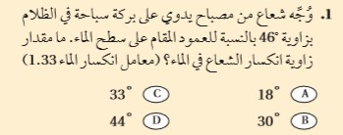

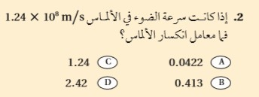

هـ143
/ / : التاريخ
..........................:
اسم الطالب
فيزياء
المادة :
الثاني الثانوي
الصف :

النموذج الموجي في االنكسار

عند انتقال الضون من الفراغ اىل وسط معامل انكساره n فانه يتفاعل مع الذرات فتقل رسعته خالل
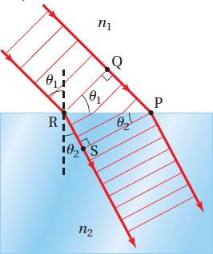
الوسط كما يقل طوله المو ر ي بينما يب ق تردد ثابتا.

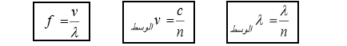

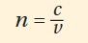
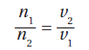............................................................................................. هو االنكسار معامل

وإذا كان احد الوسطين هو الفراغ فإن معامل انكساره 1 = n

انكساره

علمت أ ن رسعة الضوء يف اللكوروفورم m/s 108 × 1.99 ف احسب معامل اذا
مثال:
-1

انكساره
ف احسب معامل
-2 اذا علمت أ ن رسعة الضوء يف الكوارتزm/s 108 × 1.95

يف الفراغ؟
أي وسط اقض من الطول المو ر ي للضون يف
علل: الطول المو ر ي للضون

هـ143
/ / : التاريخ
..........................:
اسم الطالب
فيزياء
المادة :
الثاني الثانوي
الصف :

االنعكاس الكلي الداخلي

فان الشعاع الضوئي ينكسر مبتعدا عن
-1 عند سقوط شعاع ضوئي من وسط معامل انكساره أكبرمن n1 الى وسط معامل انكساره أقل n2
العمود (الحظ الشعاع رقم )1

-2 - بزيادة زاوية السقوط تزداد زاوية االنكسار تبعا فيقترب الشعاع المنكسر من السطح الفاصل ( الشعاع رقم )2 حتى ينطبق الشعاع
المنكسر تماما الحدالفاصل بين الوسطين (الشعاع رقم)3 عندها تسمى زاوية السقوط بـ الزاوية الحرجة

-3 اذا زادت زاوية السقوط عن الزاوية الحرجة فان االشعة الضوئية تنعكس بالكامل عند الحد الفاصل الى الوسط الذي معامل انكساره
أكبر(الشعاع رقم )4 يسمى ذلك باالنعكاس الكلي الداخلي

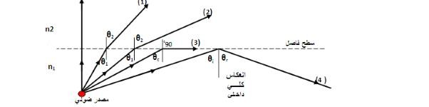

الزاوية الحرجة ه :

ىل هو:
ىل الداخ
االنعكاس الك

يف حالة الزاوية الحرجة نجد أن
n1 sin( θc) = n2 sin(90)
باستخدام قانون سنل

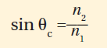
ونرمز للزاوية الحرجة بالرمز ɵc

هـ143
/ / : التاريخ
..........................:
اسم الطالب
فيزياء
المادة :
الثاني الثانوي
الصف :

ىل:
ىل الداخ
ظواهر تحدث بسبب االنعكاس الك

يف بركة سباحة مقلوبة بالنسبة للناظر الموجود داخل المانعند النظر ألعىل
-1 تبدو األجسام الموجودة أسفل المان

ىل للضون عند الحد الفاصل.
ىل الداخ
سطح المان بسبب االنعكاس الك

-2 قد تخت ز يق األجسام الموجودة يف أسفل سطح المان بالنسبة للناظرالموجود خارج المان، ألن الضون القادم من

يف المان ينعكس لداخل المان بفعل األنعكاس الكىل الداخىل دون أن يصل للع زي.
الجسم الموجود

: ىل
ىل الداخ
تطبيقات عىل االنعكاس الك

-1 األلياف البضية : ه ألياف تستخدم لنقل الضون مهما بلغت طولها دون أن يفقد الضون شدته. حيث يدخل
الضون من المصدر اىل أحد طر ز يف األلياف البضية بزاوية سقوط أك رت من الزاوية الحرجة فينعكس انعكاسا كليا
داخليا وتتكرر العملية أك رت من مرة ح ت يصل للطرف اآلخر.

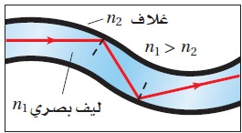
-2 الشاب : يف الصيف عندما تقود السيارة عىل فانك ترى مايبدو وكـأ نه ز

يف بركة مان لماذا؟
انعكاس للسيارة القادمة

تفريق (تحليل) الضوء

تفريق الضون: هو تحلل الضون األبيض اىل ألوان الطيف عند مروره خالل منشور زجا ر ي .
ت تفرق الضون :كل لون من ألوان الطيف له طول مو ر ي و تردد مع زي، مما يجعله يتفاعل بصورة مختلفة مع مما يسبب اختالف رسعة الضون أللوان الطيف المختلفة خالل الزجاج وبالتا يىل يكون لكل منها معامل تفس الزجاج
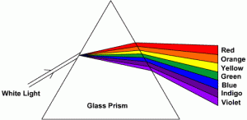
انكسار خاص فيه
................................... ؟ الضون تحليل يحدث ت م

قارن ب زي انكسار اللون البنفس ر يج مع اللون األحمر ؟

هـ143
/ / : التاريخ
..........................:
اسم الطالب
فيزياء
المادة :
الثاني الثانوي
الصف :

الضوء البنفسجي طوله الموجي من الضوء األحمر
فتكون سرعته ( أي الضوء البنفسجي ) في الزجاج من الضوء األحمر
وبالتالي معامل انكسار الزجاج للضوء البنفسجي من الضوء األحمر

علل: اللون البنفس ر يج ينكشاك رت من اللون األحمر:

قوس المطرهو:
كيف يتشكل قوس المطر ؟ عند سقوط ضون الشمس عىل قطرات المطر، ينكشكل لون بزاوية انكسار مختلفة، نظرا الختالف أطوالها المو ر ي أو تردداتها -1

لجزن من الضون المنكش عىل السطح الخل ز يق للقطرة. ىل
ىل داخ
- س
2 - يحدث انعكا

3 - عند خروج الضون من القطرة يحدث انكسار آخر، لذا يزداد التفريق فينتج طيفا كامال من كل قطرة مطر.
4 - يرى المراقب لونا واحدا فقط (طول مو ر ي واحد) من كل قطرة بسبب المواقع النسبية للشمس والقطرة والمراقب.
5 - نظرا لوجود الكث ت من القطرات يظهر للناظر طيفا كامال يصل للع زي يف صورة قوس قزح وذلك بسبب الضباب.

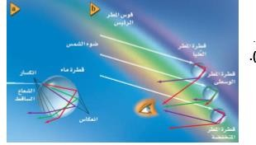

هـ143
/ / : التاريخ
..........................:
اسم الطالب
فيزياء
المادة :
الثاني الثانوي
الصف :

ورقة عمل

السؤال األول : اكتب المصطلح العلمي المناسب

المصطلح | العبارة | م
 | تغير مسار الضوء عند عبوره الحد الفاصل بين وسطين شفافين  مختلفين . | - 1
 | النسبة بين سرعة الضوء في الفراغ و سرعته في الوسط . | - 2
 | تحلل الضوء األبيض إلى طيف من األلوان عند مروره خالل منشور  زجاجي . | - 3
 | طيف يتشكل عندما يتفرق ضوء الشمس بفعل قطرات الماء في  الغالف الجوي . | - 4

السؤال الثاني : اكمل العبارات التالية بما يناسبها

1 – األشياء التي تحت سطح الماء و بسبب االنكسار يبدو بعدها ................... البعد الحقيقي .

2 – الصيغة الرياضية لقانون سنل في االنكسار ....................................

3 – عندما ينتقل الضوء من مادة معامل انكسارها أكبر إلى مادة معامل انكسارها أقل فإنه ينكسر ..............................

4 – معامل انكسار الوسط يعتمد على ...........................

5 – عندما يعبر الضوء الحد الفاصل فإن التردد ........................ و الطول الموجي .........................

6 - يكون للضوء زاوية حرجة عندما ينتقل إلى وسط معامل انكساره .........................

) أمام العبارة الصحيحة وعالمة ( × ) أمام العبارة غير الصحيحة في
- (
السؤال الثالث : ضع عالمة
كل مما يلي .

1 – ( ) يحدث االنكسار بسبب اختالف سرعة الضوء في الوسطين .

2 - ( ) اتجاه انكسار الضوء يعتمد على معاملي انكسار الوسطين .

3 - ( ) عندما ينتهي الشفق ( الغروب ) تكون الشمس قد أصبحت فوق األفق بـ O 19 .

4 - ( ) الطول الموجي للضوء في أي وسط مادي أقل من طوله الموجي في الفراغ .

هـ143
/ / : التاريخ
..........................:
اسم الطالب
فيزياء
المادة :
الثاني الثانوي
الصف :

5 - ( ) عند الزاوية الحرجة يكون الشعاع المنكسر معامداً للحد الفاصل بين الوسطين .

6 - ( ) عند انتقال الضوء في وسط ما فإنه يتفاعل مع الذرات فتزداد سرعته .

7 - ( ) انكسار اللون األحمر أكبر من انكسار اللون البنفسجي .

الذي يسبقها من العبارات
السؤال الرابع : اختر اإلجابة الصحيحة و ذلك بوضع دائرة حول الحرف
التالية :

فإنه ينكسر :
n 2 > n 1
1 – عندما ينتقل الضوء بين وسطين بحيث يكون

أ – دون انحراف ب – منطبقاً على العمود ج – مبتعداً عن العمود د – مقترباً من العمود

2 – عندما يسقط شعاع ضوئي من وسط كثيف إلى وسط خفيف بزاوية أكبر من الزاوية الحرجة فإنه يحدث له :

أ – انكسار كلي ب – انعكاس كلي ج – امتصاص كلي د – جميع ما ذكر

3 – من استخدامات المنشور :

أ – عكس الضوء ب – امتصاص الضوء ج – استقطاب الضوء د – تحليل و تجميع الضوء

4 – قوس المطر ينتج عن ظاهرة :

أ – تحليل الضوء ب – تجميع الضوء ج – انعكاس الضوء د – امتصاص الضوء

هـ143
/ / : التاريخ
..........................:
اسم الطالب
فيزياء
المادة :
الثاني الثانوي
الصف :

العدسات المحدبة والمقعرة

العدسة هيا :

العدسات أنواع

................ عدسة
.............. وتسمى
................ عدسة
.............. وتسمى

العدسة المحدبة :عدسة مجمعة ، وسطها أك رت سمكا من أطرافها، تجمع األشعة المتوازية الساقطة ز يف البؤرة عندما تكون محاطة بمادة معامل انكسارها أقل من معامل انكسار مادة العدسة وتكون صورا

- تقديرية.)
– مقلوبة- حقيقية ) أو ( مك رتة- معتدلة
( مصغرة

العدسة مفرقة ، وسطها أقل سمكا من أطرافها، تشتت الضون الساقط عليها عندما يكون معامل
انكسار الوسط المحيط بها أقل من معامل انكسار مادة العدسة. وتكون صورا ( مصغرة- معتدلة-
تقديرية.)
فش ف زتيئ ًا:
-1 العدسة المحدبة تسىم العدسة المجمعة؟

هـ143
/ / : التاريخ
..........................:
اسم الطالب
فيزياء
المادة :
الثاني الثانوي
الصف :

-2 العدسة المقعرة تسىم العدسة المفرقة؟
س/ ضع عالمة صح ام خطأ

-1 عندما يمر الضون خالل عدسة يحدث االنكسار عند سطحيها ( )

ه النقطة ال يت تتجمع فيها األشعة المنكشة ( أو امتداداتها) عندما تسقط األشعة
بؤرة العدسة (f(

متوازية وموازية للمحور الرئيس.

س للعدسة والبؤرة
البعد البؤري)f(هو: المسافة ب زي المستوى األسا

ميكن حتديد موقع لك من اجلسم والصوره وكذكل البعد البؤري من معادةل العدسات
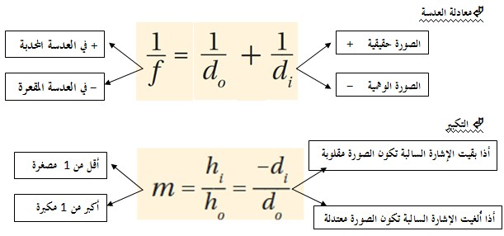
ومعادةل التكبري

di بعد الصورة عن العدسة /
do بعد الجسم عن العدسة /
f البعد البؤري للعدسة /
الرموز هي

m مقدار التكبير
/ الصورة طول hi
/ الجسم طول ho

هـ143
/ / : التاريخ
..........................:
اسم الطالب
فيزياء
المادة :
الثاني الثانوي
الصف :

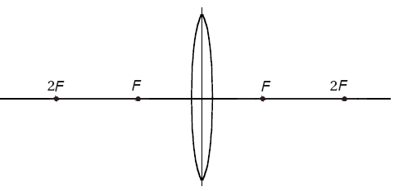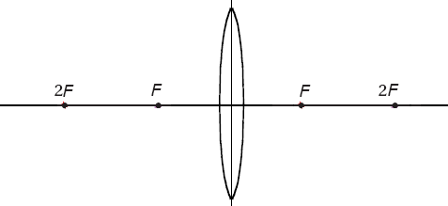

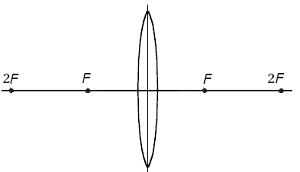
موضوع أمام عدسه محدبه نستخدم الشعاع ر ی اآلتي ر ی: مخطط األشعه: لتحديد موقع صورة جسم
1
2

ينكرس س للعدسه
موازيا للمحور الرئي ي الشعاع الساقط
ــــــــــــــــــ
.3
مارا بالبؤره ينكرس -2الشعاع الساقط
يف العدسات حاالت تكون الصور
المحدبه:

الرمس | صفات الصوره | موقع الصوره | موقع اجلسم | احلاهل
A B |  |  | خلف 2F | 1
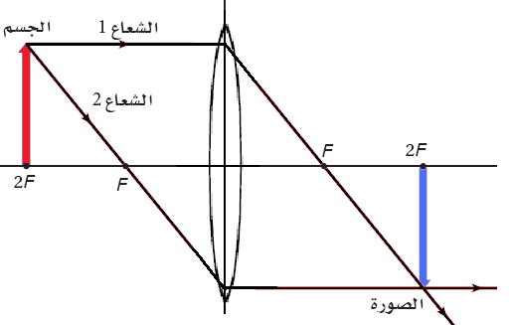 |  |  | عند2F | 2
A |  |  | بني والبؤره و2F | 3

هـ143
/ / : التاريخ
..........................:
اسم الطالب
فيزياء
المادة :
الثاني الثانوي
الصف :

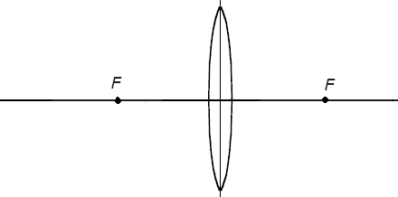 |  |  | بني البؤره والعدسه | 4

مثال:1
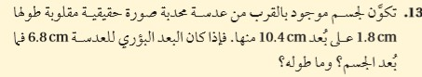

مثال:2
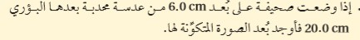

هـ143
/ / : التاريخ
..........................:
اسم الطالب
فيزياء
المادة :
الثاني الثانوي
الصف :

مثال :3
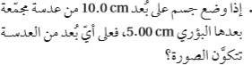

مثال:4
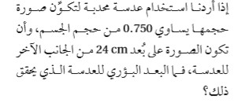
س/ أي هذه العدسات

مقعرة -ب محدبة -أ

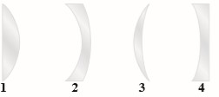

هـ143
/ / : التاريخ
..........................:
اسم الطالب
فيزياء
المادة :
الثاني الثانوي
الصف :

العدسات المقعره

مخطط األشعه:
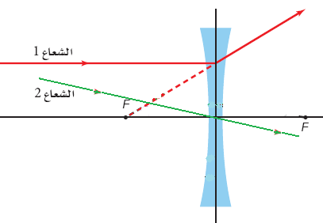جسم موضوع أمام عدسه مقعره نستخدم الشعاع ر ی اآلتي ر ی: لتحديد موقع صورة
للمحور الرئي يس للعدسه ينكرس الشعاع الساقط موازيا
مارا بالمركز البرصي الشعاع الساقط
يف العدسات حاالت تكون الصور
المقعرة:
.1

.2

و di بإشاره سالبه
مالحظه ز يف مسائل العدسات المقعره نعوض عن f

مثال:1
الرمس | صفات الصوره | موقع الصوره | موقع اجلسم
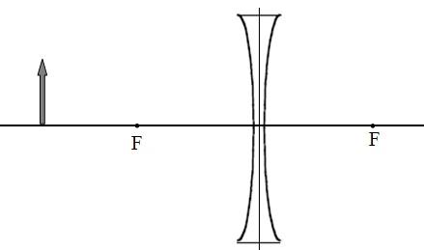

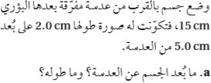

هـ143
/ / : التاريخ
..........................:
اسم الطالب
فيزياء
المادة :
الثاني الثانوي
الصف :

تطبيقات العدسات

يف العين زي:
العدسات

يف الع زي وتكون الصور:
آلية حدوث الرؤية

مؤخرة الع زي. يف
ينتقل الضون من الجسم اىل داخل الع زي ع رت القرنية. الضون اىل العدسة وال يت تعمل عىل تكوين صورة للجسم عىل الشبكية -1 2 - يمر

العصب
-3 تمتص خاليا الشبكية ( القضبانية والمخروطية) المعلومات الضوئية وترسلها للدماغ ع رت
البضي

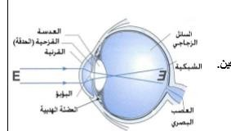

علل: الضون الداخل اىل الع زي ي تكز عن طريق القرنية وليس العدسة؟

هـ143
/ / : التاريخ
..........................:
اسم الطالب
فيزياء
المادة :
الثاني الثانوي
الصف :

قصر النظر وطول النظر:

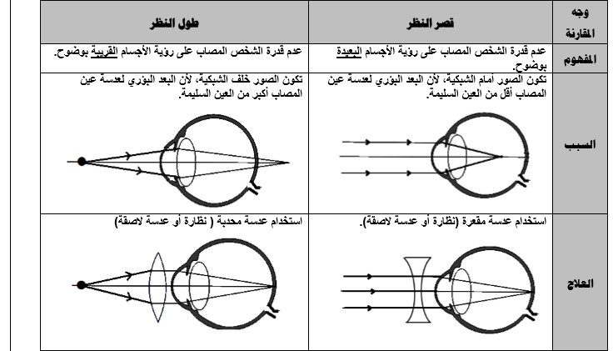

التلسكوب ( المنظار الفلكي)
الكاسر

استخداماته:

علل: في المنظار الفلكي تستخدم عدسات اللونية

المنظار

استخداماته:
طريقة عمله:
-1 يدخل الضون العدسة الشيئية وتتكون صورا حقيقية مقلوبة. 2 - يتم قلب الصورة المتكونة لتصبح معتدلة بالنسبة للناظرعن طريق منشورين باستخدام ظاهرة االنعاس الكىل

ىل.
الداخ

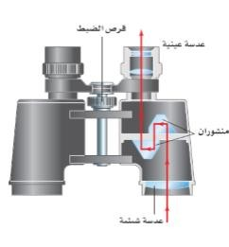

االت التصوير
طريقة عملها:

1 - يدخل الضون من فتحة العدسة لتصل اىل العدسة المحدبة الاللونية ، فتتكون صورا مقلوبة عىل المرآة
العاكسة.
2 - تعكس المرآة العاكسة الصورة باتجاه المنشور والذي يقوم بقلبها مرة أخرى وتوجيهها للع زي لتبدو معتدلة .

يف خط
3 - عندما يتم التقاط الصورة ( أي ضغط الزر الغالق) ، تتحرك المرآة من مكانها لحظيا، لينتقل الضون
مستقيم ، فيسقط عىل الفلم مكونا الصورة.

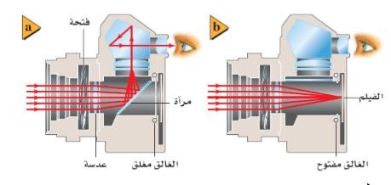

المجهر(الميكروسكوب

استخداماته:

طريقة عمله - -1يوضع الجسم ب زي بؤرة العدسة الشيئية وضع ز يق البعد البؤري فتتكون له صورة حقيقية
مقلوبة مك رتة.
-2 تقع الصورة المتكونة ب زي العدسة العينية وبؤرتها ، وتعت رت جسما بالنسبة للعدسة العينية، فتتكون لها صورة
تقديرية مك رتة ومعتدلة ( مقلوبة بالنسبة للجسم األصىل.)

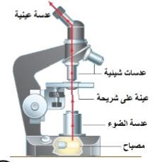

ورقة عمل

السؤال األول : اكتب المصطلح العلمي المناسب

المصطلح | العبارة | م
 | العدسة التي تكون سميكة في الوسط رقيقة عند األطراف . | -1
 | العدسة التي تكون رقيقة في الوسط سميكة عند األطراف . | -2
 | عدم قدرة العدسة الكروية على تجميع األشعة المتوازية جميعها في  نقطة واحدة . | - 3
 | ظهور الجسم من خالل العدسة محاطاً باأللوان بسبب انكسار  الضوء فيها بزوايا مختلفة . | - 4
 | عدد الديوبترات للعدسة و يساوي مقلوب البعد البؤري . | - 5
 | من عيوب النظر و الشخص المصاب به ال يستطيع رؤية األجسام  البعيدة بوضوح. | - 6
 | من عيوب النظر و الشخص المصاب به ال يستطيع رؤية األجسام  القريبة بوضوح. | - 7
السؤال الثاني : اكمل العبارات التالية بما يناسبها

............................و العدسة العدسات أنواع من -1

2 – في الزوغان اللوني في العدسات يظهر الجسم من خالل العدسة محاطا ب....................................

3 – قصر النظر يعالج باستخدام..............................

4 – طول النظر يعالج باستخدام...........................

5 – الصوره النهائية في التلسكوب تكون .......................بالنسبة للجسم

6 - الشعاع الساقط موازياً للمحور الرئيس لعدسة محدبة ينكسر مارا ب ................................

) أمام العبارة الصحيحة وعالمة ( × ) أمام العبارة غير الصحيحة في
- (
السؤال الثالث : ضع عالمة
كل مما يلي .

-1 ( )عندما يوضع جسم امام عسة محدبة بين النقطة F و النقطة 2F فسوف تتكون له صوره حقيقية مصغرة

هـ143
/ / : التاريخ
..........................:
اسم الطالب
فيزياء
المادة :
الثاني الثانوي
الصف :

2 - ( ) اذا كان التكبير سالباً فان الصورة تكون مقلوبة بالنسبة للجسم.

3 - ( .)في المنظار يعمل المنشوران على تقليل المسافة بين العدستين الشييتين

الذي يسبقها من العبارات التالية
السؤال الرابع: اختر اإلجابة الصحيحة و ذلك بوضع دائرة حول الحرف
:

1 - في العدسة المحدبة تختفي الصورة في الالنهاية عندما يوضع الجسم في :

أ - مركز التكور ب - البؤرة ج – قطب العدسة د – المركز البصري

6 – عند وضع الجسم أمام عدسة مقعرة فإن صفات الصورة المتكونة :

أ – خيالية معتدلة مكبرة ب – خيالية معتدلة مصغرة

ج – حقيقية مقلوبة مكبرة د – حقيقية مقلوبة مصغرة

7 –تسخدم في المنظار الفلكي عدسات:

د – اللونية
مفرقة ج –لونية
- ب مقعره - أ

8 - العدسة المفرقة هي عدسة :

مستوية – د كروية – ج مقعرة - ب محدبة - أ

9 – البعد البؤري للعدسة يعتمد على :

أ – شكل العدسة فقط ب – معامل انكسار مادة العدسة فقط

ج – شكل العدسة و معامل انكسار مادتها د – ال شيء مما سبق

10 – لعالج طول النظر تستخدم عدسات :

د – ال لونية
مقعرة ج – مستوية
- ب محدبة - أ

-11 حلقات أنيشتاين تنتج عندما تصبح عدسة الجاذبية و الضوء القادم من الجسم :

أ - بينهما زاوية قائمة ب - بينهما زاوية حادة ج – على استقامة واحدة د – منطبقان

هـ143
/ / : التاريخ
..........................:
اسم الطالب
فيزياء
المادة :
الثاني الثانوي
الصف :

الفصل السادس

التداخل والحيود

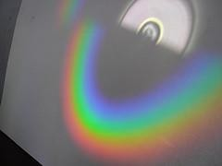
انظر الكتاب ص 157
التحليل:

من األدلة عىل ان الضون يسلك سلوكا موجيا:

-1 الضون يحيد عندما يمر بحافة -2 الضون يتداخل

مثل ضوء الليزر
تكون مقدمات املوجة متزامنه ومنتظمة
الضوء مترابط
مثل الضوء األبيض
تكون مقدمات املوجة غري متزامنه
الضوء الغير مترابط
تداخل الضوء المترابط

...................................................................................... نتيجة يحدث
أمثلة عىل الضون الم تابط :المصادر النقطية - اشعة الل زتر
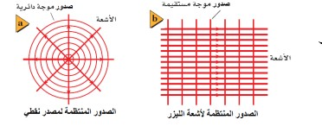

تجربة الشق المزدوج ليونج:
اسقط يونج ضون أحادي اللون ( ذو طول مو ر ي مع زي)من مصدر نقط عىل حاجز ذو شق ضيق، لينفذ جزنا منه اىل

للحصول عىل ضون م تابط ، فيسقط الضون الخارج من الشق زي عىل شاشة تبعد
ضيق زي ، وذلك
حاجز ذو شق زي

مسافة معينة عن الحاجز.

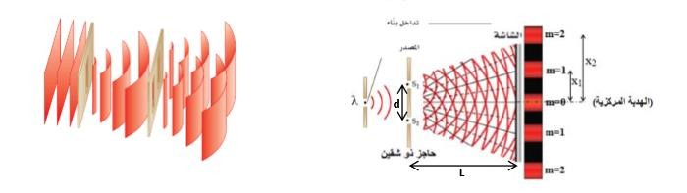

:الحظ يونج تكون نمط مكون من حزم مضيئة تفصلها فراغات معتمة متساوية األبعاد تقريبا ، سماها يونج

المالحظة

"أهداب التداخل." كما والحظ أن الهدبة المركزية تكون مضيئة وتتناقص شدة األهداب المضيئة كلما ابتعدنا عن الهدب
المركزي.

التفس ت: تتداخل الموجات الضوئية القادمة من الشق زي عىل الشاشة، فعندما تتال ف قمة احدى الموجت زي مع قمة الموجة
األخرى ، والقاع مع القاع، ( متفقتان يف الطور) يحدث تداخل بنان (تقوية)، فتتكون أهدابا مضيئة. وعندما تتال ف قمة
احدى الموجت زي مع قاع الموجة األخرى ( متعاكستان يف الطور) يحدث يحدث تداخل هدىم، فتتكون أهدابا معتمة. وقد
أثبت توماس يونج من هذه التجربة أن للضون خصائص موجية ( التداخل)

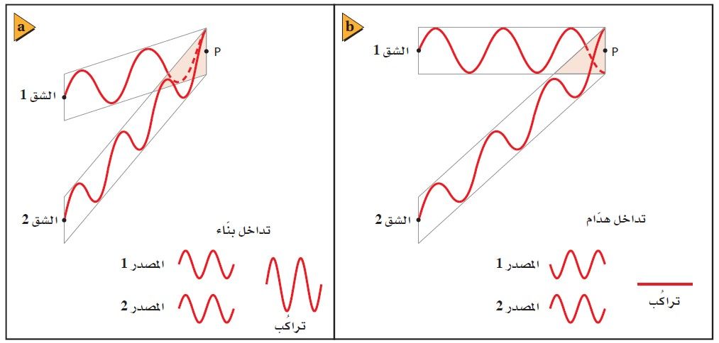

قياس الطول الموجي للضوء:
يحدث التداخل البنائي ( الهدبات المضيئة) على الشاشة عند مواقع معينة على جانبي الهدبة المركزية ، يمكن حسابها باستخدام
المعادلة التالية:
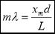

حيث : m رتبة الهدبة المضيئة ( )m=0.1.2.3.4……

( الهدبة من الرتبة الثانية)
m=2
m=1 (الهدبة المضيئة من الرتبة األولى )
m=0 (الهدبة المركزية)
فمثال عند

Xm :المسافة بين الهدبة المركزية وهدبة مضيئة ذات رتبة معينة.
:d المسافة بين الشقين
L :المسافة بين الحاجز ذو الشقين والشاشة.
λ :الطول الموجي للضوء المراد قياسه.

يمكن حساب الطول الموجي للضوء الساقط:

λ = | x d
 | L
حيث X المسافة بين الهدبة المركزية والهدبة المضيئة من الرتبة األولى
مثال :
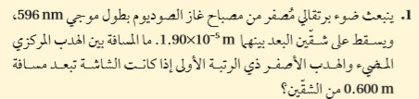

هـ143
/ / : التاريخ
..........................:
اسم الطالب
فيزياء
المادة :
الثاني الثانوي
الصف :

ىم.

التداخل في األغشية الرقيقة
الظاهرة ال يت ينتج عنها طيف األلوان بسبب التداخل البنا يئ و التداخل الهد

علل: ظهور ألوان الطيف عىل فقاقيع الصابون أو الغشان الزي يت العائم عىل سطح التجمعات المائية الصغ تة أو جنا
الفراشة
فاذا سقط شعاع ضو يئ عىل غشان صابون رقيق كالموضح بالشكل مثال. ينعكس جزن من الشعاع الضو يئ عند السطح
االول ، بينما ينفذ الجزن اآلخر، لينعكس عن السطح الخل ز يق الشعاع الثا زيئ
تتداخل األشعة المنعكسة عن السطح زي تداخال بنائيا وهدميا بحسب سمك الغشان و فرق الطور بينهما ، مما يؤدي
لتكون ألوان الطيف
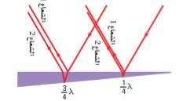
انعكاس الموجات عند انتقالها ب زي أوساط مختلفة :

الطور بمقدار)180 عنما تنتقل من وسط معامل انكساره أقل اىل أك رت يف
-1 تنعكس الموجة مقلوبة ( انقالب

الطور) عندما تنتقل من وسط معامل انكساره اك رت اىل اقل يف
-2 تنعكس الموجة معتدلة (اليوجد انقالب
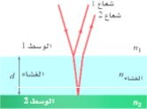

مثال:

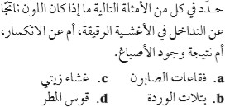

هـ143
/ / : التاريخ
..........................:
اسم الطالب
فيزياء
المادة :
الثاني الثانوي
الصف :

ورقة عمل

السؤال األول : اكتب المصطلح العلمي المناسب

المصطلح | العبارة | م
 | الضوء الناتج عن تراكب ضوء أي مصدرين أو أكثر مشكالً مقدمات موجة منتظمة | -1
 | الظاهرة التي ينتج عنها طيف األلوان بسبب التداخل البناء و التداخل الهدام | - 2
 | ضوء ذو مقدمات موجيه غير متزامنة | -3

 ) أمام العبارة الصحيحة وعالمة ( × ) أمام العبارة غير
السؤال الثاني: ضع عالمة (
صحيحة في كل مما يلي .

-1 - في تجربة يونج الهدب المركزي دائما معتم ( )

-2 تحدث ظاهرة التداخل بواسطة تراكب الموجات الضوئية الناتجة عن المصادر الضوئية المترابطة ( )

-3 الغشاء الرقيقيق يحقق شروط التداخل البناء لطول موجي محدد عندما يكون سمكه مساويا ل / ,5λ /4 λ /4,3 λ ( )

الذي يسبقها من
 ) داخل المربع
السؤال الثالث: اختر اإلجابة الصحيحة و ذلك بوضع عالمة (
العبارات التالية :

1 - في تجربة الشق المزدوج يوضع حاجزذو شق ضيق امام مصدر ضوئي:

رباعي اللون
ثالثي اللون
احادي اللون
ثنائي اللون

-2 – الضوء.............عندما يمر بحافة :

ينكسر
يتداخل
ينعكس
ينكسر
حيد

-3 ) يحدث التداخل الهدمي عند تراكب موجتين فرق المسار بينهما يساوي :

7\2 λ
2λ λ
4λ

: حل المسائل الحسابية التالية
الرابع
السؤال

طبقت تجربة يونج لقياس الطول الموجي للضوء األحمر قتكون الهدب المضيء ذو الرتبة األولى على بعد 0.0211m من الهدب المركزي
المضئ فاذا كان البعد بين الشقين m 10-5 x 1.09ووضعت الشاشة على بعد 0.600mمنهما فما الطول الموجي للضوء األحمر؟

علل : الضوء غير المترابط اليظهر لنا منقطعا اوغير مترابط؟

هـ143
/ / : التاريخ
..........................:
اسم الطالب
فيزياء
المادة :
الثاني الثانوي
الصف :

اكمل خريطة المفاهيم التالية:
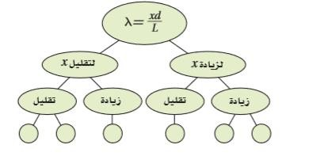

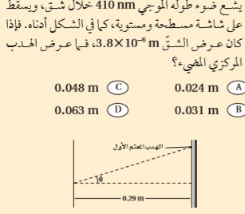

هـ143
/ / : التاريخ
..........................:
اسم الطالب
فيزياء
المادة :
الثاني الثانوي
الصف :

الحيود

حيود الشق األحادي:

شق صغ ري عرضه أك ي من الطول المو يج للضوء فإن الضوء .3 عندما يمر الضوء االزرق الم يابط خالل
.................

والمعتمة عىل شاشة بعيدة وتكون عبارة عن هدب مركزي عريض و .4 تتكون سلسلة من االهداب المضيئة
أهداب مع ...................

و عىل كال الجانب ر ی . ضيقة

بدال من الضوء االزرق فإن الحزم المركزية المضيئة ...................... .5 عندما نستخدم الضوء األحمر

استخدام اللون االبيض يتكون ............................ .6 عند

يف حيود الشق المفرد
عرض الحزمة المضيئة

مثال :1

الواجب سؤال 13ص 169

هـ143
/ / : التاريخ
..........................:
اسم الطالب
فيزياء
المادة :
الثاني الثانوي
الصف :

محزوز الحيود
محزوز الحيود هو:

نمط الحيود المتكون بواسط محزوز الحيود:

استخدمات محزوز الحيود:
-1
-2
أنواع محزوز الحيود

-1
-2
-3
علل: المسافة بين شقوق محزوز الحيود صغيرة جدا؟

الجهاز المستحدم لقياس الطول الموجي للضوء باستخدام محزوز الحيود
..........................................................

ما هو شكل أهداب الحيود باستخدام محزوز الحيود المطياف ؟

هـ143
/ / : التاريخ
..........................:
اسم الطالب
فيزياء
المادة :
الثاني الثانوي
الصف :

يىصن ويمكن حسابها
قانون حساب الطول المو ر ي باستخدام محزوز الحيود:
يحدث التداخل البنا يئ بواسطة محزوز الحيود عند زوايا معينة عىل جانر يت الخط المركزي الم
باستخدام العالقة:
حيث : m رتبة الهدبة المضيئة )m=0,1,2,3,4,……)
:λالطول المو ر ي للضون المستخدم.

:d المسافة الفاصلة ب زي الشقوق يف محزوز الحيودƟ.

القانون السابق ومن خالله يمكن حساب الطول المو ر ي يف
Ɵ : الزاوية ال يت تقع عندها هدبة من رتبة معينة.
فبالنسبة للهدبة المضيئة من الرتبة األوىل نضع m=1( )
للضون الساقط:

قوة التمييز للعدسات
تعمل العدسة في المنظار الفلكي والمجهر وكذلك العين البشرية عمل ثقب أو فتحة لذلك فإن الموجات الضوئية يحدث لها .............
........................................... وتنتج

عندما يُرى الضوء المنبعث من نجم بعيد بواسطة فتحة المنظار الفلكي فإن الصورة تنتشر بسبب الحيود
فإذا كان هناك نجمان قريبان جداً من بعض فإن صورتيهما تتداخالن معاً
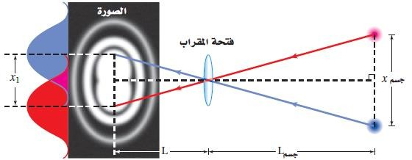

هـ143
/ / : التاريخ
..........................:
اسم الطالب
فيزياء
المادة :
الثاني الثانوي
الصف :

وقد حدد العالم ريليه معيا ًرا لتحديد ما إذا كان هناك نجم أو نجمت زي
نص معيار ريلية

إذا كانت الصورت زي عند حد التمي زت فكم يبعد الجسمان أحدهما عن األخر ؟
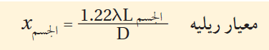
نرمز للمسافة ب زي

عند حد
الجسم زي التمي زت

اكمل الفراغات االتية:

الزاوية Ɵ هي الزاوية المحصورة بين الهدب المضيء المركزي و الهدب المضيء ذي الرتبة
ʎ = d sin Ɵ
-1 في العالقة
.........

..................................... و ............................... و الحيود محزوزات أنواع من -2

3 – يمكن حساب الطول الموجي من محزوز الحيود من العالقة ......................................

-4 من استخدامات محزوز الحيود ....................................

-5 الصورة الرياضية لمعيار ريليه هي ...........................................

السؤال الثاني / ضع عالمة صح وعالمة خطأ اما م العبارات التالية :

-1 القرص المدمج DVD اوCD يعمل عمل محزوز انعكاس ( )

-2 العدسات في المنظار الفلكي والمجهر والعينين عدسات المستديرة ( )

-3 الحيود يزودنا باداة لقياس الطول الموجي للضوء باستخدام عدد كبير من الشقوق ( )

الذي يسبقها من العبارات التالية :
 ) داخل المربع
السؤال الثالث : اختر اإلجابة الصحيحة و ذلك بوضع عالمة (

-1من استخدامات محزوزالحيود فصل الضوء وفق:

االطوال الموجيه
التردد
السعات
السرعة

هـ143
/ / : التاريخ
..........................:
اسم الطالب
فيزياء
المادة :
الثاني الثانوي
الصف :

ماذا تعلمت ؟ | ماذا أريد أن أعرف ؟ | ماذا أعرف ؟

